[doc sps="1.8" acron="rca" jtitle="Revista de Ciencias Ambientales" stitle="Rev. Cienc. Amb" issn="1409-2158" pissn="1409-2158" eissn="2215-3896" pubname="Universidad Nacional" license="http://creativecommons.org/licenses/by-nc-sa/4.0" volid="57" issueno="2" dateiso="20231200" season="July/Dec" order="04" elocatid="17770" pagcount="25" doctopic="oa" language="es"]DOI:[doi]10.15359/rca.57-2.4[/doi]
[toctitle]Artículo[/toctitle]

[doctitle language="es"]El índice de antropización de la cubierta vegetal como medida de la antropización de áreas naturales protegidas: Caso Pico Azul-La Escalera, México[/doctitle]
[doctitle language="en"]Vegetation cover anthropization index as a measure of the anthropization of protected natural areas: the case of Pico Azul-La Escalera, Mexico[/doctitle]

[author role="nd"][fname]Adonis Maikel[/fname] [surname]Ramón Puebla[/surname]. [xref ref-type="aff" rid="aff1"]1[/xref] [authorid authidtp="orcid"]0000-0002-2515-2508[/authorid][/author]
[author role="nd"][fname]Manuel[/fname] [surname]Bollo Manent[/surname]. [xref ref-type="aff" rid="aff2"]2[/xref] [authorid authidtp="orcid"]0000-0003-2254-6816[/authorid][/author]

[normaff id="aff1" ncountry="Mexico" norgname="Universidad Nacional Autónoma de México" icountry="MX"][role]Académico[/role], [orgdiv1]Centro de Investigaciones en Geografía Ambiental[/orgdiv1]. [orgname]Universidad Nacional Autónoma de México[/orgname], [city]Morelia[/city], [country]México[/country]. [email]aramon@pmip.unam.mx[/email]; https://orcid.org/0000-0002-2515-2508[/normaff]
[normaff id="aff2" ncountry="Mexico" norgname="Universidad Nacional Autónoma de México" icountry="MX"][role]Académico[/role], [orgdiv1]Centro de Investigaciones en Geografía Ambiental[/orgdiv1]. [orgname]Universidad Nacional Autónoma de México[/orgname], [city]Morelia[/city], [country]México[/country]. [email]mbollo@ciga.unam.mx[/email]; https://orcid.org/0000-0003-2254-6816[/normaff]

[xmlabstr language="es"][sectitle]Resumen [/sectitle]
[sec][sectitle](Introducción): [/sectitle][p]Los estudios de antropización de áreas naturales protegidas generalmente se realizan utilizando estudios de fauna, parcelas y otros indicadores.[/p]
[/sec][sec][sectitle](Objetivo): [/sectitle][p]Determinar el grado de antropización de un área natural protegida usando el índice de antropización de la cobertura vegetal, que toma como unidad de evaluación el paisaje físico-geográfico.[/p]
[/sec][sec][sectitle](Metodología): [/sectitle][p]La antropización se calculó a partir del índice de antropización de la cobertura vegetal, que evalúa cuantitativa y cualitativamente la modificación antrópica de los paisajes de un territorio, tomando como caso el área natural protegida Pico Azul-La Escalera, con el soporte de los paisajes físico-geográficos, lo que permite establecer su diferenciación en el territorio. [/p]
[/sec][sec][sectitle](Resultados): [/sectitle][p]Los paisajes altamente antropizados representan el 2.45% del territorio, son los más planos, y muestran un predominio de la antropización por actividades agrícolas; los paisajes categorizados como antropizados ocupan el 22.36% del territorio, están relacionados con relieves de baja pendiente y suelos óptimos para la agricultura; los paisajes con calificación media cubren el 24.46% del área y sirven de zona de amortiguamiento entre los paisajes más y menos antropizados; los paisajes de valores bajos de antropización representan el 42.13% y los no modificados el 8.60% del área y representan los paisajes menos accesibles con pendientes más pronunciadas y suelos menos fértiles.[/p]
[/sec][sec][sectitle](Conclusiones): [/sectitle][p]Esta propuesta es una opción confiable para diferenciar el grado de antropización de los paisajes y, en particular, para evaluar la modificación de la cobertura vegetal en un área natural protegida.[/p][/sec][/xmlabstr]
[kwdgrp language="es"][sectitle]Palabras claves:[/sectitle] [kwd]Antropización[/kwd]; [kwd]área natural protegida[/kwd]; [kwd]cartografía de los paisajes[/kwd]; [kwd]cobertura vegetal[/kwd]; [kwd]paisaje físico-geográfico[/kwd][/kwdgrp].

[xmlabstr language="en"][sectitle]Abstract [/sectitle]
[sec][sectitle](Introduction): [/sectitle][p]Anthropization studies of protected natural areas are generally carried out using fauna studies, grids, and other indicators.[/p]
[/sec][sec][sectitle](Objective): [/sectitle][p]To determine the degree of anthropization of a protected natural area using the vegetation cover anthropization index, which takes the physical-geographic landscape as the evaluation unit.[/p]
[/sec][sec][sectitle](Methodology): [/sectitle][p]Anthropization was calculated using the vegetation cover anthropization index, which quantitatively and qualitatively evaluates the anthropic modification of the landscapes of a territory, taking as a case the natural protected area Pico Azul-La Escalera, with the support of physical-geographic landscapes, which allows establishing their differentiation in the territory.[/p]
[/sec][sec][sectitle](Results): [/sectitle][p]Highly anthropized landscapes represent 2.45% of the territory, are the flattest, and show a predominance of anthropization by agricultural activities; landscapes categorized as anthropized occupy 22.36% of the territory, are related to low-sloping reliefs and optimal soils for agriculture; landscapes with a medium-level index rating cover 24.46% of the area and serve as a buffer zone between the most and least anthropized landscapes; landscapes showing low anthropization values represent 42.13% of the area, and unmodified landscapes represent 8.60% of the area and are the least accessible landscapes with steeper slopes and less fertile soils.[/p]
[/sec][sec][sectitle](Conclusions): [/sectitle][p]This proposal is a reliable option for differentiating the degree of anthropization of landscapes and, in particular, for assessing the modification of vegetation cover in a protected natural area.[/p][/sec][/xmlabstr]
[kwdgrp language="en"][sectitle]Keywords:[/sectitle] [kwd]Anthropization[/kwd]; [kwd]land cover[/kwd]; [kwd]landscape cartography[/kwd]; [kwd]natural protected area[/kwd]; [kwd]physical-geographical landscape[/kwd][/kwdgrp].

[hist]Recibido: [received dateiso="20221124"]24 de noviembre 2022[/received],
Aceptado: [accepted dateiso="20230314"]14 de marzo 2023[/accepted],
Corregido: [revised dateiso="20230327"]27 de marzo 2023[/revised]
Publicado: 30 de abril 2023[/hist]

[xmlbody][sec sec-type="intro"][sectitle]1. Introducción[/sectitle]

[p]Las áreas naturales protegidas (ANP) se reconocen como una alternativa eficaz para preservar in situ la diversidad biológica y, en general, los sistemas naturales ([xref ref-type="bibr" rid="r33"]Torres-Orozco et al., 2015[/xref]). Están sujetas a perturbaciones que pueden ser originadas por causas naturales, antrópicas o bien una combinación de ambas, las cuales causan impactos directos (el desmonte para la agricultura, la urbanización o la tala selectiva de algunas especies útiles, entre otras) o impactos indirectos (cambio en las características del suelo, en el régimen hidrológico, la contaminación del agua, entre otros) ([xref ref-type="bibr" rid="r25"]Naranjo et al., 2009[/xref]).[/p]
[p]El concepto de antropización se refiere, con frecuencia, a la influencia de factores antropogénicos sobre el medio ambiente ([xref ref-type="bibr" rid="r29"]Rastelli et al., 2003[/xref]) y, a pesar de ser considerado un tema de creciente interés en la comunidad científica internacional ([xref ref-type="bibr" rid="r24"]Mosyakin y Shevera, 2005[/xref]), no hay una definición consensuada para este mismo ([xref ref-type="bibr" rid="r17"]Martínez, 2010[/xref]). El concepto de antropización se define, según [xref ref-type="bibr" rid="r20"]Mateo y Ortiz (2001[/xref]), como las transformaciones sociales y económicas, que experimentan los paisajes físico-geográficos, provocadas por la actividad humana. Se manifiestan como una pérdida de las condiciones naturales, en particular de su naturalidad, de la modificación de sus componentes, y de sus atributos y funciones, los cuales se expresan a partir de distintos niveles de degradación geoecológica.[/p]
[p]Las actividades antrópicas son las principales causas del aumento de la degradación geoecológica de los paisajes en México y los principales agentes de perturbación de los paisajes naturales, en ANP, las actividades agropecuarias, la tala inmoderada, la extracción de resinas y los incendios naturales o inducidos y la caza, entre otros ([xref ref-type="bibr" rid="r8"]Durán-Medina et al., 2007[/xref]).[/p]
[p]El ANP Pico Azul-La Escalera (PALE) fue decretado el 23 de agosto del 2011 con la categoría de zona de protección ambiental. Esta se asigna a aquellas áreas en las que se presenten procesos acelerados de deterioro ambiental, los cuales impliquen niveles de degradación o desertificación, de afectación irreversible de los ecosistemas o de sus elementos, o bien, sean de interés especial por sus características en términos de recarga de acuíferos [xref ref-type="bibr" rid="r26"](Periódico Oficial del Estado de Michoacán, 2013[/xref]).[/p]
[p]En el Estado de Michoacán, las investigaciones dirigidas a identificar las coberturas y tipos de vegetación realizadas por [xref ref-type="bibr" rid="r18"]Mas et al. (2016[/xref]), en diferentes periodos de tiempo, identificaron sobre el ANP PALE una alta proporción de las coberturas de bosques de pino encino, de pinos, de encino y selva baja caducifolia con modificaciones antrópicas, por la presencia de vegetación secundaria arbustiva y herbácea; así como extensas áreas dedicadas a la actividad agropecuaria y pastizales inducidos que incrementaron su área reduciendo la vegetación natural. Esta situación demanda la necesidad de realizar una evaluación de la antropización del ANP.[/p]
[p]El cálculo de la antropización en áreas naturales protegidas se realiza por diversos autores. [xref ref-type="bibr" rid="r13"]Grantham et al. (2020[/xref]), utilizan un índice de integridad del paisaje forestal; [xref ref-type="bibr" rid="r16"]Martínez et al. (2019[/xref]) emplean la diversidad de moluscos como parámetro de antropización; [xref ref-type="bibr" rid="r10"]Eugène et al. (2021[/xref]), por medio de inventarios florísticos y etnobotánicos en parcelas de 30 x 40 m, entre otros. Estas metodologías ([xref ref-type="bibr" rid="r6"]Chaudhary et al., 2020[/xref]; [xref ref-type="bibr" rid="r32"]Sokolova, 2021[/xref]), utilizan tecnologías y conceptos complejos, de difícil replicación y, a decir de [xref ref-type="bibr" rid="r30"]Rocha (2008[/xref]), ninguno trata la antropización como la modificación del paisaje en su conjunto. Al respecto, [xref ref-type="bibr" rid="r27"]Priego et al. (2004[/xref]) señalan que el estado de la vegetación y sus modificaciones es uno de los indicadores paisajísticos que permite identificar, de manera objetiva, el nivel de antropización de un territorio.[/p]
[p]Los paisajes han sido estudiados por múltiples escuelas y con diferentes enfoques, pueden ser investigados como sujetos de la percepción o como objetos de una realidad espacial ([xref ref-type="bibr" rid="r4"]Bollo, 2018[/xref]). En esta investigación se utiliza el concepto de paisaje f-g, el cual se concibe como un sistema de conceptos en la geografía del paisaje y la geoecología del paisaje, ciencias que tienen su origen en las escuelas alemana y rusa del paisaje desde inicios del siglo 20. Se define al paisaje físico-geográfico como un sistema espacial, compuesto por elementos naturales y antropo-tecnogénicos, condicionados socialmente, los cuales modifican o transforman las propiedades de los paisajes naturales originales ([xref ref-type="bibr" rid="r9"]Espinoza y Bollo, 2015[/xref]). Los paisajes f-g se transforman en paisajes antroponaturales, según [xref ref-type="bibr" rid="r22"]Milkov (1973[/xref]), bajo diferentes tipos de uso de la tierra. A estos les denominó también paisajes contemporáneos.[/p]
[p]Teniendo en cuenta la necesidad de estudiar de manera sistemática, comparativa, cuantitativa y cualitativa la modificación antrópica, [xref ref-type="bibr" rid="r9"]Espinoza y Bollo (2015[/xref]) afirman que el uso de las unidades de paisajes f-g pueden ser unidades espaciales para el desarrollo de investigaciones ambientales y pueden ser utilizadas como unidades de gestión, ya que estas son sistemas antroponaturales que conforman el espacio y representan un tipo particular de sistema ambiental. Identificar la diferenciación de la modificación antrópica desde el paisaje en un ANP permite establecer las transformaciones sociales y económicas que experimentan estos territorios que, a decir de [xref ref-type="bibr" rid="r20"]Mateo y Ortiz (2001[/xref]), se manifiestan en los paisajes físico-geográficos como una pérdida de componentes, atributos y funciones, es decir, expresan distintos niveles de degradación geoecológica.[/p]
[p]En este contexto, el objetivo de la investigación fue realizar la cartografía del paisaje físico-geográfico del territorio en cuestión y una evaluación del grado de transformación antropogénica de la cobertura vegetal de los paisajes del ANP PALE, a partir del índice de antropización de la cobertura vegetal (IACV) propuesto por [xref ref-type="bibr" rid="r31"]Shishenko (1988[/xref]), con el uso, como unidad de análisis espacial, de los paisajes f-g y antroponaturales cartografiados.[/p]

[/sec][sec sec-type="methods"][sectitle]2. Metodología[/sectitle]

[subsec][sectitle]2.1 Descripción del sitio[/sectitle]

[p]La zona de protección ambiental PALE, decretada en el año 2011 por el gobierno del Estado de Michoacán de Ocampo; se localiza al Sureste de la capital del Estado, entre las coordenadas geográficas: 19° 39´ 48.522´´ y 19° 30´ 31.325´´ de latitud Norte y los 101° 12´24.765´´ y 100° 56´ 48.567´´ de longitud Oeste, comparte territorio de los municipios Morelia, Charo y Madero [xref ref-type="fig" rid="f1"](Figura 1[/xref]). Esta ANP, es parte del Sistema Estatal de Áreas para la Conservación del Patrimonio Natural de Michoacán, administrada por la Secretaría de Medio Ambiente, Cambio Climático y Recursos Naturales, con un esquema de protección, preservación, conservación y restauración. Es una de las principales ANP del Estado de Michoacán, con 231.07 km2 de extensión. De gran importancia por representar una fuente potencial de recursos hídricos para la región, principalmente para la ciudad de Morelia (Instituto Nacional de Geografía y Estadística [xref ref-type="bibr" rid="r14"](INEGI), 2017[/xref]).[/p]

[figgrp id="f1"][label]Figura 1[/label]. [caption]Localización del ANP Pico Azul-La Escalera.[/caption]
[graphic href="?a04v57n2"]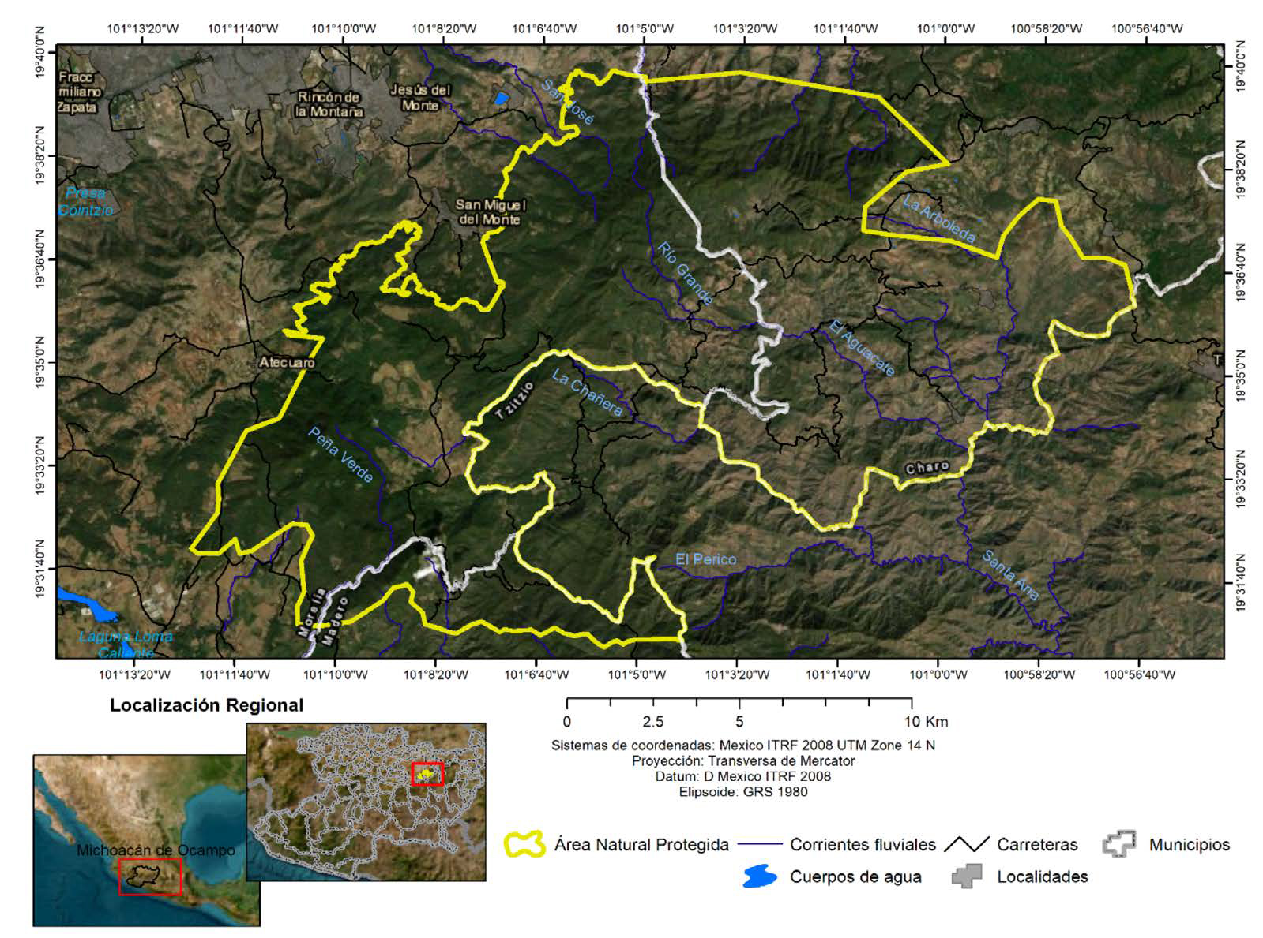[/graphic][/figgrp]

[p]Para el territorio del ANP, [xref ref-type="bibr" rid="r11"]García (1998[/xref]) señala el predominio de un clima templado C(w2), la temperatura media anual oscila entre 12 y 18 °C, la del mes más frío oscila entre -3 y 18 °C y la del mes más cálido está por debajo de 22 °C. Es un clima subhúmedo, la precipitación anual oscila de 200 a 1800 mm y la precipitación en el mes más seco, es de 0 a 40 mm [xref ref-type="bibr" rid="r14"](Instituto Nacional de Estadística y Geografía (INEGI), 2017[/xref]). [xref ref-type="bibr" rid="r18"]Mas et al. (2016[/xref]) identifican en el área la existencia de dos grandes comunidades vegetales: los bosques de coníferas y de latifoliadas.[/p]

[/subsec][subsec][sectitle]2.2 Cartografía de los paisajes[/sectitle]

[p]La cartografía de los paisajes f-g se realiza a partir de la clasificación tipológica a escala local. El resultado permite distinguir las unidades de paisaje a partir de la integración de los componentes naturales (clima, relieve, litología, hidrología, edafología y vegetación) e identificar en ellas las modificaciones antrópicas presentes. Ello se obtiene por el cruce del mapa de las unidades de paisajes f-g y el mapa de coberturas y uso de suelo actual. Así, se determinan, clasifican y cartografían los complejos físico-geográficos o paisajes de carácter tipológico naturales o bien los modificados por las actividades antrópicas ([xref ref-type="bibr" rid="r19"]Mateo, 2011[/xref]).[/p]
[p]La clasificación de los paisajes a nivel local (1: 50 000) se conforma por tres niveles de unidades taxonómicas: localidad, comarca y subcomarca f-g ([xref ref-type="bibr" rid="r19"]Mateo 2011[/xref]). Las unidades se delimitan a partir de una taxonomía estructurada en una ordenación jerárquica y anidada, en la que los paisajes se identifican sobre la base de elementos indicadores y factores diferenciadores que determinan el comportamiento y distribución de los componentes naturales, y dan lugar a áreas relativamente homogéneas y repetibles con rasgos comunes ([xref ref-type="bibr" rid="r2"]Bocco et al., 2010[/xref]).[/p]
[p]La cartografía se realiza combinando métodos deductivos e inductivos. El primer paso es delimitar las geoformas (mesoformas del relieve). Estas unidades son originadas por la desmembración erosiva del relieve y constituyen el índice diagnóstico primario entre los establecidos para cada nivel de paisaje. Para su diferenciación se tomó la metodología propuesta por [xref ref-type="bibr" rid="r12"]García et al. (2022[/xref]), la cual consiste en identificar formas del terreno con el software SAGA para clasificar el relieve a partir de los patrones espaciales conformados por la asociación de los polígonos obtenidos semiautomáticamente [xref ref-type="fig" rid="f2"](Figura 2[/xref]).[/p]

[figgrp id="f2"][label]Figura 2[/label]. [caption]Esquema metodológico para la delimitación y cartografía de las unidades de paisajes, según [xref ref-type="bibr" rid="r12"]García et al. (2022[/xref]).[/caption]
[graphic href="?a04v57n2"]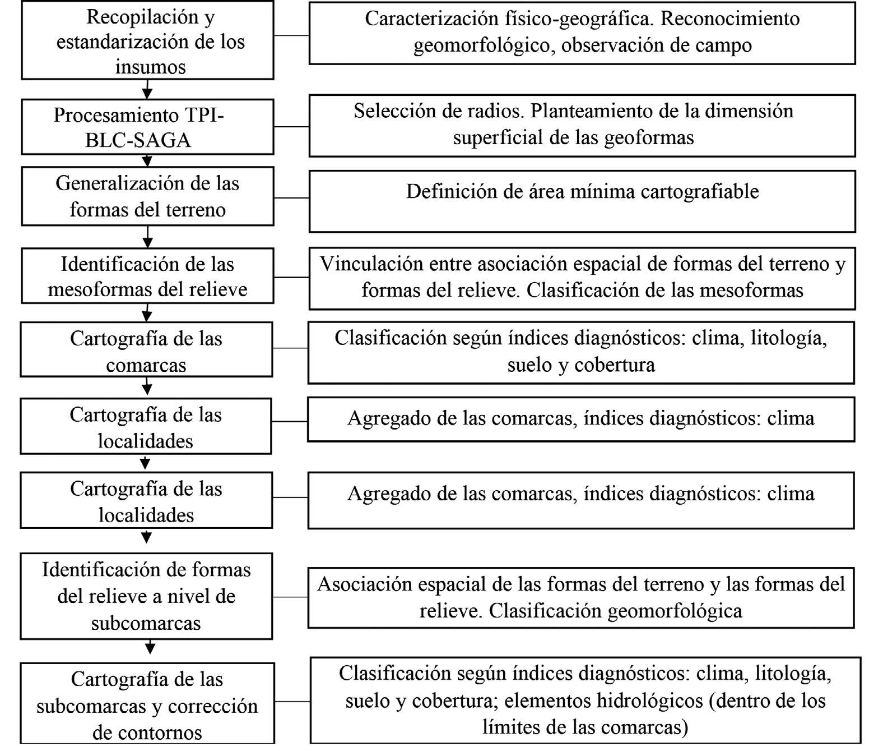[/graphic][/figgrp]

[p]El procedimiento con la herramienta TPI-BLC del SAGA consiste en sintetizar la información geomorfológica del área, la selección de los radios, la interpretación de las formas del terreno y la delimitación y clasificación de las geoformas. Según los índices diagnósticos de la clasificación tipológica, las mesoformas del relieve definen las comarcas f-g. Son las primeras que se identifican y clasifican a partir de la asociación espacial de las formas del terreno, continuación, se sintetiza la información relativa a los índices diagnósticos: régimen de humedad, litología, suelos y vegetación. Las localidades-g se cartografían por asociación de las comarcas, diferenciándose por los datos de las asociaciones litológicas y la génesis del relieve. Las subcomarcas f-g, se identifican cuando se distinguen los elementos o partes de las mesoformas que definieron a las comarcas, para ello se utilizan las categorías generadas por TPI-BLC al interior de las mesoformas.[/p]
[p]Los valles reconocidos en el procedimiento anterior, en su mayoría constituyen valles intramontanos, por extensión y ubicación, correspondientes a las comarcas. Para distinguir las subcomarcas de los cauces y fondos de valles de las corrientes fluviales, se recurrió a la herramienta SIG Valley Bottom Extraction Tool (V-BET), que identifica los cauces de inundación y fondos de valles de acuerdo con el principio de que la disposición de las pendientes determina los límites del fondo de las corrientes fluviales. Este procedimiento generó una capa de polígonos que se usó a modo de completamiento o corrección de los límites de los elementos hídricos generados por TPI-BLC.[/p]
[p]Con los elementos de las mesoformas delimitados (base espacial de las subcomarcas) y su correspondiente clasificación geomorfológica, se sintetizó la información relativa a los índices diagnósticos: litología, suelo y vegetación. El régimen de humedecimiento se adquirió de las comarcas y localidades; atribuidos a cada unidad según el principio y orden de predominio. Con la finalidad de ajustar los contornos de los elementos de las mesoformas como base espacial para las subcomarcas, se toma como referencia el modelo de sombreado generado a partir del modelo digital de elevación, imágenes satelitales y perfiles topográficos.[/p]
[p]El siguiente paso es, a partir del cruce del mapa de paisajes f-g con el mapa de cobertura y uso del suelo actualizado, generar el mapa de los paisajes antroponaturales, dichas unidades ilustran de forma general el panorama del área de estudio, en cuanto a los diferentes usos y su distribución en los paisajes del territorio.[/p]

[/subsec][subsec][sectitle]2.3 Evaluación del grado de transformación antropogénica de la cobertura vegetal de los paisajes[/sectitle]

[p]El grado de transformación antropogénica que presenta la cobertura vegetal de los paisajes f-g, se evalúa con el índice de antropización de la cobertura vegetal (IACV) de [xref ref-type="bibr" rid="r31"]Shishenko (1988[/xref]). Este índice ha sido aplicado en diversas regiones de América ([xref ref-type="bibr" rid="r1"]Aguirre et al., 2017[/xref]; [xref ref-type="bibr" rid="r4"]Bollo y Velasco, 2018[/xref]; [xref ref-type="bibr" rid="r7"]Cruz-Paz et al., 2018[/xref]; [xref ref-type="bibr" rid="r23"]Morales et al., 2019[/xref]; [xref ref-type="bibr" rid="r27"]Priego et al., 2004[/xref]; [xref ref-type="bibr" rid="r28"]Ramírez 2013[/xref]), bajo la Ecuación 1:[/p]

[p][graphic href="?a04v57n2"]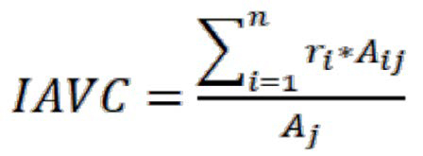[/graphic](E. 1)[/p]

[p]Donde:[/p]

[quote]IACV: Índice de antropización de la cobertura vegetal del paisaje.
ri: Grado de transformación antropogénica de los paisajes del tipo i de utilización.
A_{ij}: Área dedicada al tipo de utilización i en el geocomplejo j.
A_{j}: Área de la unidad de paisaje j.[/quote]

[p]Para el cálculo del índice, la base constituye el mapa paisajes antroponaturales, con el marco establecido por [xref ref-type="bibr" rid="r31"]Shishenko (1988[/xref]). La metodología propuesta por el citado autor asigna a cada uso de suelo o cobertura vegetal contenidos en un polígono de paisaje un valor ponderado o peso relativo (0.01 a 0.99) según el grado de transformación que representa esa cobertura o uso. Se parte del principio de que si existe cobertura hay menor transformación antropogénica que cuando existe un uso, así se otorga el valor más bajo de ponderación a las coberturas menos degradadas y el valor mayor para los usos que originan una mayor intensidad de la antropización de la cubertura vegetal. Estos valores de ponderación permiten dar un peso relativo al proceso de antropización, diferenciando entre la vegetación natural (primaria), la vegetación antropizada (secundaria con predominio de arbustos o herbáceas), la vegetación cultural (cultivos y pastizales), y usos intensivos como la urbanización [xref ref-type="table" rid="t1"](Cuadro 1[/xref]).[/p]

[tabwrap id="t1"][label]Cuadro 1[/label]. [caption]Ponderación de los tipos de cobertura y uso del suelo para el cálculo del índice de antropización de la cobertura vegetal (IACV).[/caption]
[table][thead][tr][th align="center"]Tipos de cobertura o uso del suelo[/th] | [th align="center"]Ponderación del grado de transformación antropogénica[/th][/tr]
[/thead][tbody][tr][td align="justify"]Bosques primarios de pino-encino[/td] | [td align="center"]0.10[/td][/tr]
[tr][td align="justify"]Bosque primarios de pino[/td] | [td align="center"]0.10[/td][/tr]
[tr][td align="justify"]Bosque primarios de encino[/td] | [td align="center"]0.10[/td][/tr]
[tr][td align="justify"]Selva baja caducifolia primaria[/td] | [td align="center"]0.10[/td][/tr]
[tr][td align="justify"]Bosques secundarios de pino-encino con predominio de arbustos[/td] | [td align="center"]0.20[/td][/tr]
[tr][td align="justify"]Bosques secundarios de pino con predominio de arbustos[/td] | [td align="center"]0.20[/td][/tr]
[tr][td align="justify"]Bosques secundarios de encino con predominio de arbustos[/td] | [td align="center"]0.20[/td][/tr]
[tr][td align="justify"]Selva baja caducifolia secundaria con predominio de arbustos[/td] | [td align="center"]0.20[/td][/tr]
[tr][td align="justify"]Bosques secundarios de pino-encino con predominio de herbáceas[/td] | [td align="center"]0.30[/td][/tr]
[tr][td align="justify"]Bosques secundarios de pino con predominio de herbáceas[/td] | [td align="center"]0.30[/td][/tr]
[tr][td align="justify"]Bosques secundarios de encino con predominio de herbáceas[/td] | [td align="center"]0.30[/td][/tr]
[tr][td align="justify"]Selva baja caducifolia secundaria con predominio de herbáceas[/td] | [td align="center"]0.30[/td][/tr]
[tr][td align="justify"]Pastizal inducido[/td] | [td align="center"]0.50[/td][/tr]
[tr][td align="justify"]Cultivos perennes[/td] | [td align="center"]0.75[/td][/tr]
[tr][td align="justify"]Agricultura[/td] | [td align="center"]0.80[/td][/tr][/tbody][/table]
[fntable id="TFN1"]Fuente: Modificado a partir de [xref ref-type="bibr" rid="r27"]Priego et al. (2004[/xref]).[/fntable][/tabwrap]

[p]Para el cálculo del indicador en cada polígono de paisaje, el valor de ponderación de cada cobertura o uso de suelo se multiplica por la superficie que ocupa, se realiza la sumatoria de los productos obtenidos y el resultado se divide entre el área total del polígono de la comarca. El valor del índice se expresa de cero a uno, donde un valor cercano a cero expresa paisajes con baja modificación antropogénica y un valor cercano a 1, paisajes con niveles altos de transformación. A partir de los resultados obtenidos se elabora un cartograma en ArcGIS por el método de rompimiento natural; que agrupa los valores similares y maximiza las diferencias entre clases ([xref ref-type="bibr" rid="r15"]Jenks, 1967[/xref]). Como resultado, los valores se dividen en clases cuyos límites establecen dónde hay diferencias considerables entre los valores de los datos. Se establecen cinco categorías de antropización: muy alta, alta, media, baja y muy baja.[/p]

[/subsec][/sec][sec sec-type="results|discussion"][sectitle]3. Resultados y discusión[/sectitle]

[subsec][sectitle]3.1 Paisajes físico-geográficos del área natural protegida[/sectitle]

[p]Los paisajes del ANP se cartografiaron a escala 1: 50 000 [xref ref-type="fig" rid="f3"](Figura 3[/xref]), quedaron conformados por 2 390 polígonos, distribuidos al interior de dos grandes regiones f-g descritas por [xref ref-type="bibr" rid="r5"]Bollo et al. (2019[/xref]): la Provincia f-g Eje Neovolcánico Transmexicano, subprovincia Mil Cumbres, en la cual se identificaron cuatro localidades, 18 comarcas y 95 subcomarcas f-g; y en la Provincia Sierra Madre del Sur, subprovincia Depresión del Balsas, en la cual se identificó una localidad, seis comarcas y 19 subcomarcas. El [xref ref-type="app" rid="app1"]Apéndice 1[/xref] muestra la leyenda resumida del mapa de paisajes.[/p]

[figgrp id="f3"][label]Figura 3[/label]. [caption]Paisajes físico-geográficos del ANP Pico Azul-La Escalera.[/caption]
[graphic href="?a04v57n2"]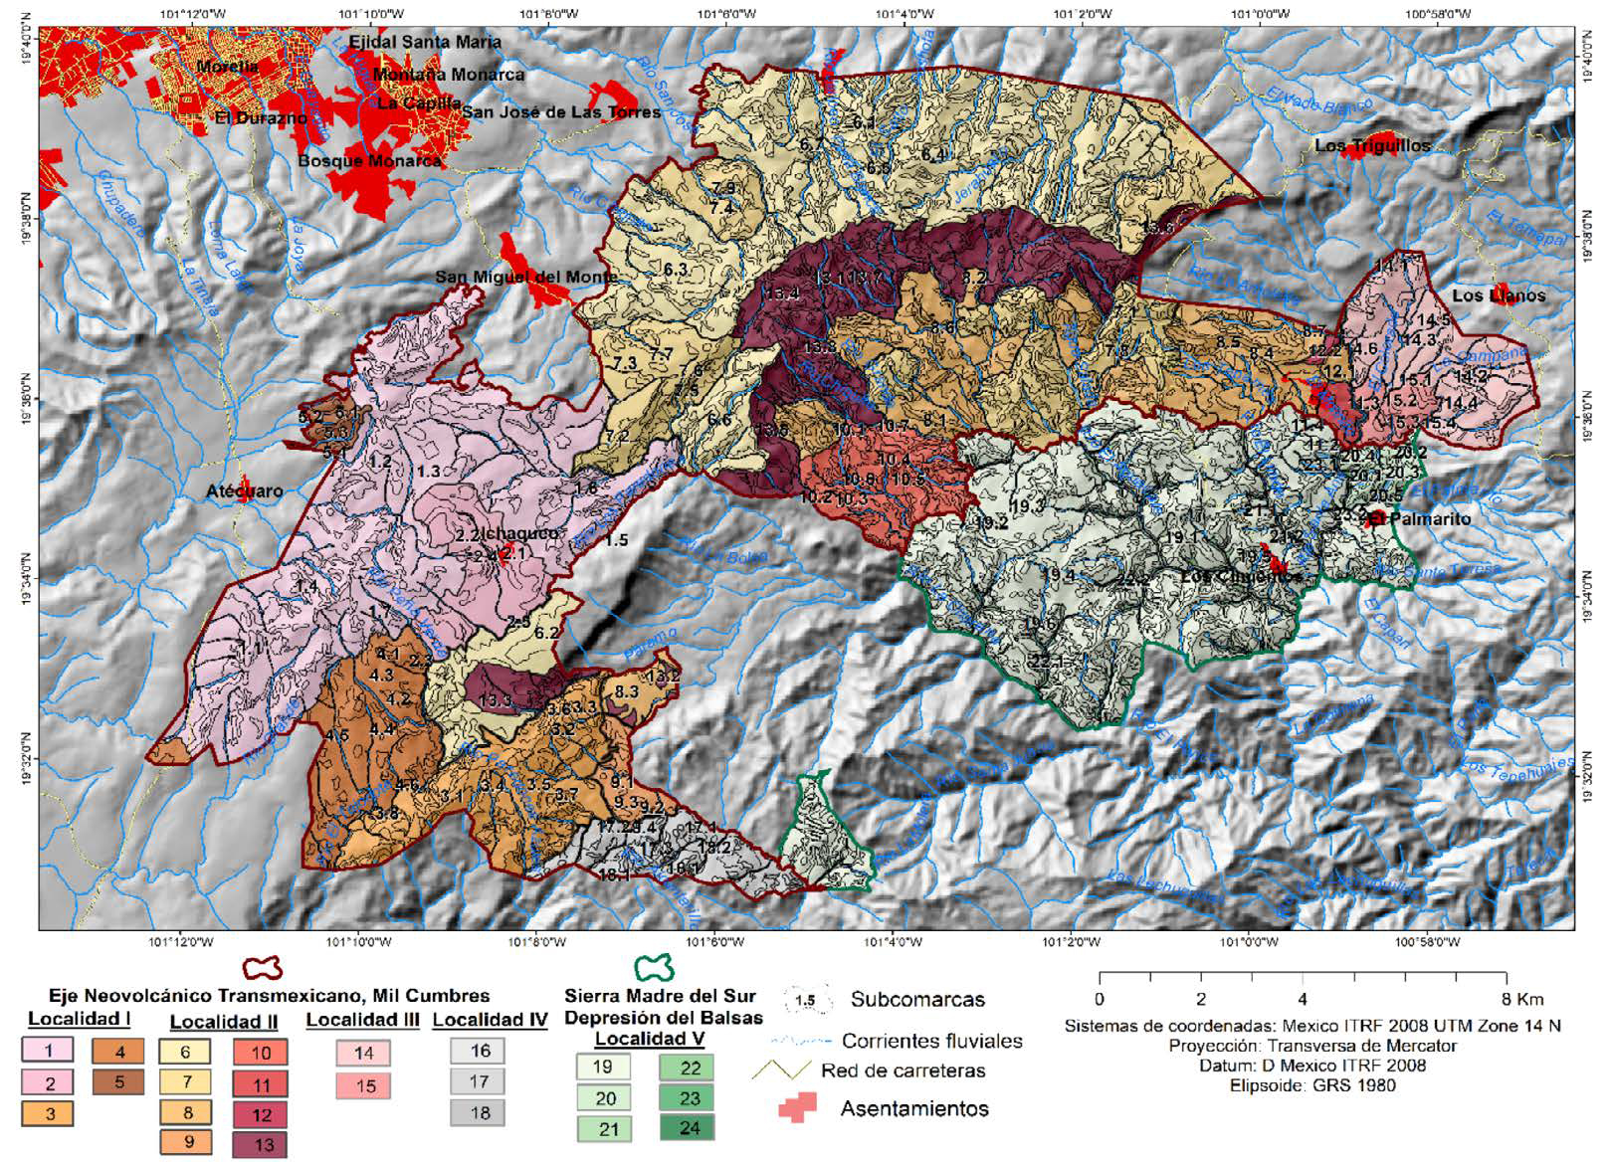[/graphic][/figgrp]

[p]El mapa de paisajes antroponaturales, que es el resultado final de este procedimiento y la base para la evaluación de la antropización de la cobertura vegetal de los paisajes, se obtuvo al cruzar el mapa de paisajes f-g, con el mapa base de vegetación y uso de suelo, elaborado a partir del procesamiento de la imagen Landsat LC08 L1TP 027046 20210226 01 T1, del 26 de febrero del año 2021, apoyado en la clasificación de la vegetación realizada en el territorio por [xref ref-type="bibr" rid="r18"]Mas et al. (2016[/xref]). Como resultado se obtuvo que la cobertura principal, constituida por los bosques de pino-encino, presenta un 43.02 % de su superficie considerada como vegetación primaria, un 10.07 % por vegetación secundaria arbustiva y el 46.91 % por vegetación secundaria herbácea. En la cobertura de bosques de pinos, el 57.18 % es vegetación primaria, el 9.35 % es vegetación secundaria arbustiva y el 33.46 % bosques con vegetación secundaria herbácea. En la cobertura de bosques de encino, el 28.38 % es vegetación primaria, el 24.06 % vegetación secundaria arbustiva y el 47.54 % bosques con vegetación secundaria herbácea. La cobertura de selva baja caducifolia ha desaparecido por completo como vegetación primaria, el 61.61 % es vegetación secundaria arbustiva y el 38.43 % restante, vegetación secundaria herbácea.[/p]

[/subsec][subsec][sectitle]3.2 Antropización de los paisajes del área natural protegida[/sectitle]

[p]Acorde con el cálculo del IACV, se obtuvieron las siguientes definiciones y rangos del grado de antropización de la cobertura vegetal de los paisajes mediante el método de rompimiento natural en ArcGIS [xref ref-type="table" rid="t2"](Cuadro 2[/xref]).[/p]

[tabwrap id="t2"][label]Cuadro 2[/label]. [caption]Definición de los rangos de antropización de la cobertura vegetal de los paisajes[/caption]
[table][thead][tr][th align="center"]Índice[/th] | [th align="center"]Rango del IACV[/th] | [th align="center"]Categoría[/th][/tr]
[/thead][tbody][tr][td align="left"]Paisajes que mantienen su cobertura vegetal primaria o secundaria con predominio de arbustos en más del 90 % del área. Menos del 10 % se aprovecha en actividades agropecuarias y no se encuentran asentamientos rurales. [/td] | [td align="center"]IACV<0.15[/td] | [td align="center"]Muy baja[/td][/tr]
[tr][td align="left"]Paisajes que mantienen su cobertura vegetal su cobertura vegetal primaria o secundaria con predominio de arbustos en más de 70-80 % del área. Menos del 30 % se aprovecha en actividades agropecuarias; no se encuentran asentamientos rurales.[/td] | [td align="center"]0.16<IACV<0.23[/td] | [td align="center"]Baja[/td][/tr]
[tr][td align="left"]Paisajes que mantienen su cobertura vegetal primaria en menor medida y secundaria con predominio de arbustos o herbáceas en más de 40-50 % del área. Menos del 50 % se aprovecha en actividades agropecuarias; se encuentran algunos asentamientos rurales dispersos de poca población. [/td] | [td align="center"]0.24<IACV<0.31[/td] | [td align="center"]Media[/td][/tr]
[tr][td align="left"]Paisajes que mantienen una cobertura vegetal secundaria con predominio de arbustos o herbáceas en menos del 20-30 % del área. Más del 70 % se aprovecha en actividades agropecuarias; se encuentran algunos asentamientos rurales de poca población.[/td] | [td align="center"]0.32<IACV<0.45[/td] | [td align="center"]Alta[/td][/tr]
[tr][td align="left"]Paisajes que mantienen su cobertura vegetal secundaria con predominio de arbustos y herbáceas en menos del 5 % del área. Más del 95 % se aprovecha en actividades agropecuarias; se encuentran asentamientos rurales con mayor población concentrada.[/td] | [td align="center"]IACV>0.45[/td] | [td align="center"]Muy alta[/td][/tr][/tbody][/table]
[fntable id="TFN2"]Fuente: Elaborado con los datos obtenidos del cálculo del IACV basado en el ejemplo de [xref ref-type="bibr" rid="r28"]Ramírez (2013[/xref]).[/fntable][/tabwrap]

[p]En el ANP, los paisajes mejor conservados en la categoría muy bajo ocupan tan solo el 8.6 % del territorio; mientras que los paisajes en la categoría de bajo IACV son los más extendidos, en el 42.13 %. Ello muestra que el ANP presenta un grado de conservación de la cobertura vegetal aceptable, con el 50 % de sus paisajes en buen estado de conservación. Los paisajes modificados, con categorías medias y altas del índice ocupan la superficie restante, con excepción de un 2.5 % del ANP con categoría muy alta, que presenta fuertes modificaciones antropogénicas [xref ref-type="table" rid="t3"](Cuadro 3[/xref]).[/p]

[tabwrap id="t3"][label]Cuadro 3[/label]. [caption]Superficie de las categorías de IACV en el ANP.[/caption]
[table][thead][tr][th align="center"]Categoría del IACV[/th] | [th align="center"]Área (km2)[/th] | [th align="center"]%[/th][/tr]
[/thead][tbody][tr][td align="left"]Muy baja[/td] | [td align="center"]19.26[/td] | [td align="center"]8.60[/td][/tr]
[tr][td align="left"]Baja[/td] | [td align="center"]94.36[/td] | [td align="center"]42.13[/td][/tr]
[tr][td align="left"]Media[/td] | [td align="center"]54.79[/td] | [td align="center"]24.46[/td][/tr]
[tr][td align="left"]Alta[/td] | [td align="center"]50.09[/td] | [td align="center"]22.36[/td][/tr]
[tr][td align="left"]Muy alta[/td] | [td align="center"]5.49[/td] | [td align="center"]2.45[/td][/tr]
[tr][td align="justify"]Total[/td] | [td align="center"]224.34[/td] | [td align="center"]100.00 [/td][/tr][/tbody][/table][/tabwrap]

[p]En el [xref ref-type="table" rid="t4"]Cuadro 4[/xref] se muestra la diferenciación del índice por localidades y comarcas f-g del ANP.[/p]

[tabwrap id="t4"][label]Cuadro 4[/label]. [caption]Distribución de las categorías del IACV por localidades f-g.[/caption]
[table][thead][tr][th align="center"]Localidad f-g[/th] | [th align="center"]Categoría IACV[/th] | [th align="center"]Área km2[/th] | [th align="center"]% localidad[/th] | [th align="center"]% ANP[/th] | [th align="center"]Número de la comarca[/th] | [th align="center"]N.o de polígonos de la comarca[/th][/tr]
[/thead][tbody][tr][td align="center"]I[/td] | [td align="left"]Muy baja[/td] | [td align="center"]8.64[/td] | [td align="center"]14.62[/td] | [td align="center"]3.85[/td] | [td align="center"]4[/td] | [td align="center"]2[/td][/tr]
[tr][td align="center"] [/td] | [td align="left"]Baja[/td] | [td align="center"]45.03[/td] | [td align="center"]76.21[/td] | [td align="center"]20.07[/td] | [td align="center"]1,3,5[/td] | [td align="center"]3[/td][/tr]
[tr][td align="center"] [/td] | [td align="left"]Muy alta[/td] | [td align="center"]5.42[/td] | [td align="center"]9.61[/td] | [td align="center"]2.42[/td] | [td align="center"]2[/td] | [td align="center"]1[/td][/tr]
[tr][td align="center"]Total[/td] | [td align="left"] [/td] | [td align="center"]59.09[/td] | [td align="center"]100[/td] | [td align="center"]26.34[/td] | [td align="center"]5[/td] | [td align="center"]6[/td][/tr]
[tr][td align="center"]II[/td] | [td align="left"]Muy baja[/td] | [td align="center"]5.82[/td] | [td align="center"]5.57[/td] | [td align="center"]2.59[/td] | [td align="center"]6,7[/td] | [td align="center"]2[/td][/tr]
[tr][td align="center"] [/td] | [td align="left"]Baja[/td] | [td align="center"]46.33[/td] | [td align="center"]44.28[/td] | [td align="center"]20.65[/td] | [td align="center"]6,7,8,9,13[/td] | [td align="center"]9[/td][/tr]
[tr][td align="center"] [/td] | [td align="left"]Media[/td] | [td align="center"]30.74[/td] | [td align="center"]29.38[/td] | [td align="center"]13.70[/td] | [td align="center"]7,8,10,13[/td] | [td align="center"]8[/td][/tr]
[tr][td align="center"] [/td] | [td align="left"]Alta[/td] | [td align="center"]21.73[/td] | [td align="center"]20.77[/td] | [td align="center"]9.69[/td] | [td align="center"]6,7,8,11,13[/td] | [td align="center"]7[/td][/tr]
[tr][td align="center"]Total[/td] | [td align="left"] [/td] | [td align="center"]104.62[/td] | [td align="center"]100[/td] | [td align="center"]46.63[/td] | [td align="center"]8[/td] | [td align="center"]26[/td][/tr]
[tr][td align="center"]III[/td] | [td align="left"]Alta[/td] | [td align="center"]9.95[/td] | [td align="center"]100[/td] | [td align="center"]4.44[/td] | [td align="center"]14.15[/td] | [td align="center"]2[/td][/tr]
[tr][td align="center"]Total[/td] | [td align="left"] [/td] | [td align="center"]9.95[/td] | [td align="center"]100[/td] | [td align="center"]4.44[/td] | [td align="center"]2[/td] | [td align="center"]2[/td][/tr]
[tr][td align="center"]IV[/td] | [td align="left"]Muy baja[/td] | [td align="center"]4.76[/td] | [td align="center"]5.57[/td] | [td align="center"]2.59[/td] | [td align="center"]6,7[/td] | [td align="center"]2[/td][/tr]
[tr][td align="center"] [/td] | [td align="left"]Baja[/td] | [td align="center"]0.18[/td] | [td align="center"]44.28[/td] | [td align="center"]20.65[/td] | [td align="center"]6,7,8,9,13[/td] | [td align="center"]9[/td][/tr]
[tr][td align="center"] [/td] | [td align="left"]Media[/td] | [td align="center"]0.01[/td] | [td align="center"]29.38[/td] | [td align="center"]13.70[/td] | [td align="center"]7,8,10,13[/td] | [td align="center"]8[/td][/tr]
[tr][td align="center"]Total[/td] | [td align="left"] [/td] | [td align="center"]4.95[/td] | [td align="center"]100[/td] | [td align="center"]2.2[/td] | [td align="center"]3[/td] | [td align="center"]32[/td][/tr]
[tr][td align="center"]V[/td] | [td align="left"]Muy baja[/td] | [td align="center"]0.04[/td] | [td align="center"]0.08[/td] | [td align="center"]0.02[/td] | [td align="center"]22[/td] | [td align="center"]1[/td][/tr]
[tr][td align="center"] [/td] | [td align="left"]Baja[/td] | [td align="center"]2.82[/td] | [td align="center"]6.22[/td] | [td align="center"]1.26[/td] | [td align="center"]19,22[/td] | [td align="center"]18[/td][/tr]
[tr][td align="left"] [/td] | [td align="left"]Media[/td] | [td align="center"]24.04[/td] | [td align="center"]52.97[/td] | [td align="center"]10.72[/td] | [td align="center"]19,21,22,23,24[/td] | [td align="center"]26[/td][/tr]
[tr][td align="center"] [/td] | [td align="left"]Alta[/td] | [td align="center"]18.41[/td] | [td align="center"]40.57[/td] | [td align="center"]8.21[/td] | [td align="center"]19,20,21,22[/td] | [td align="center"]18[/td][/tr]
[tr][td align="center"] [/td] | [td align="left"]Muy alta[/td] | [td align="center"]0.07[/td] | [td align="center"]0.16[/td] | [td align="center"]0.03[/td] | [td align="center"]22[/td] | [td align="center"]7[/td][/tr]
[tr][td align="center"]Total[/td] | [td align="left"] [/td] | [td align="center"]45.38[/td] | [td align="center"]100[/td] | [td align="center"]20.23[/td] | [td align="center"]6[/td] | [td align="center"]70[/td][/tr]
[tr][td align="center"]Total ANP[/td] | [td align="left"] [/td] | [td align="center"]224.34[/td] | [td align="center"] [/td] | [td align="center"] [/td] | [td align="center"]24[/td] | [td align="center"]136[/td][/tr][/tbody][/table][/tabwrap]

[p]En el [xref ref-type="table" rid="t4"]Cuadro 4[/xref] se puede observar la distribución de las categorías por localidades de paisajes f-g. En las localidades f-g I y II, las de mayor extensión, predomina la categoría baja del índice, que representa el 20 % de la superficie del ANP en cada una de ellas, esta categoría de conservación indica baja modificación [xref ref-type="table" rid="t2"](Cuadro 2). [/xref]La distribución se puede observar en la [xref ref-type="fig" rid="f4"]Figura 4[/xref] para las 24 comarcas presentadas en el mapa de paisajes y calculado en los 136 polígonos que las integran.[/p]

[figgrp id="f4"]Nota: Los números en el mapa corresponden a los números de las comarcas f-g de la [xref ref-type="fig" rid="f3"]Figura 3[/xref] y su leyenda en el [xref ref-type="app" rid="app1"]Apéndice 1[/xref].
[graphic href="?a04v57n2"]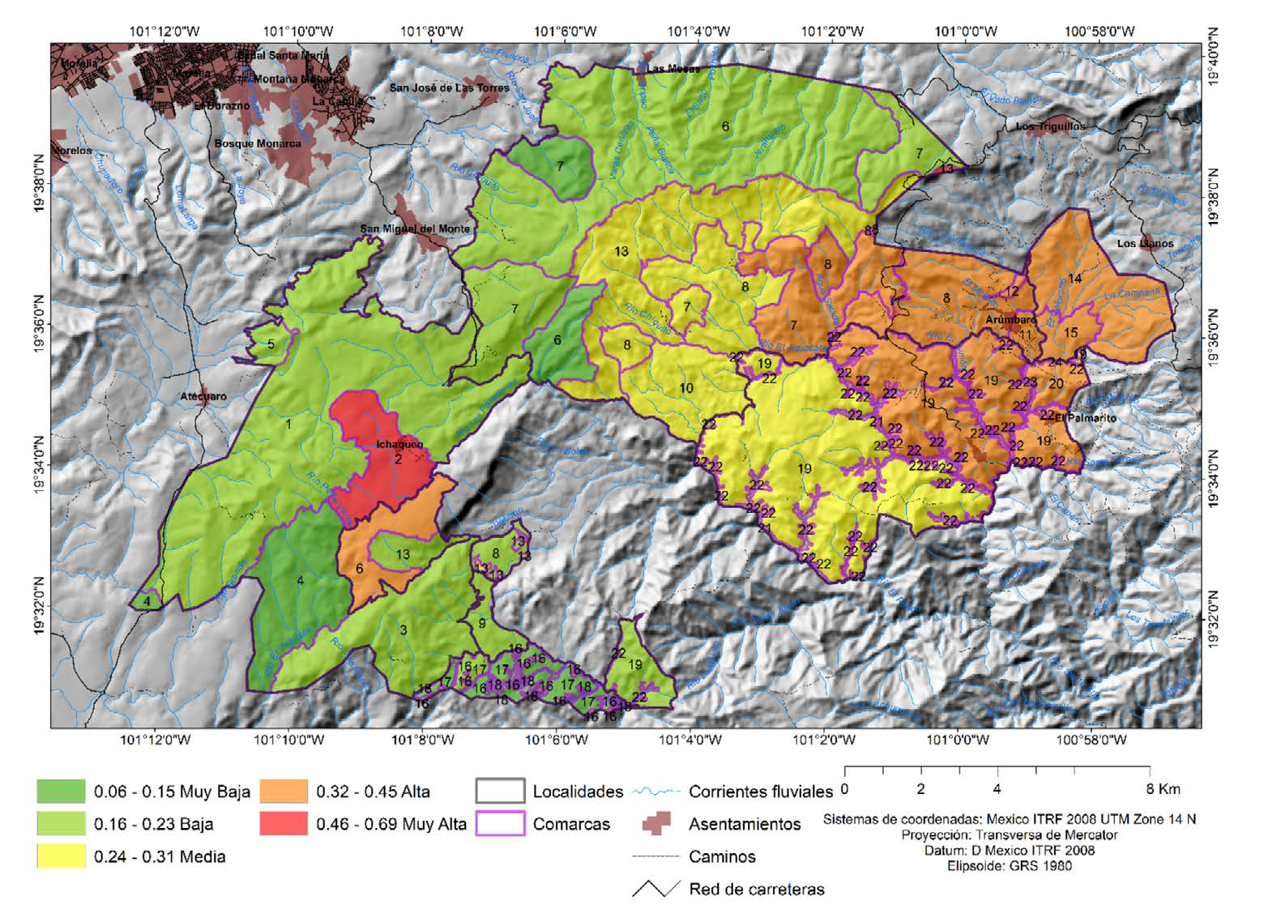[/graphic]
[label]Figura 4[/label]. [caption]Distribución de las categorías de IACV en las comarcas físico-geográficas del ANP.[/caption][/figgrp]

[p]La categoría muy baja del IACV tiene superficies similares en las localidades f-g I a la IV, presente en tan solo 6 comarcas y 24 polígonos, de pequeña extensión, estas mismas deben ser observadas por ser las de muy poca modificación. La categoría media del índice solo se presenta en las localidades f-g II y V, en 10 comarcas y 24 polígonos con superficies extensas en su mayoría, representa territorios donde la modificación comienza a manifestarse de manera importante, es una categoría que merece atención en el sentido de tratar de detener los procesos que provocan la antropización. La categoría alta sigue la misma distribución que la categoría media, en las localidades f-g II y V con extensiones similares, se presenta en 9 localidades y 26 polígonos, en ellas las modificaciones ya son intensas, necesitan de medidas de restauración de la vegetación original, son paisajes donde se realizan las principales actividades económicas del ANP [xref ref-type="table" rid="t2"](Cuadro 2[/xref]). Los paisajes muy modificados, que se corresponden con la categoría muy alta del índice, se presentan solamente en la localidad f-g I, en 1 comarca y un polígono, que se encuentra urbanizado y dedicado a actividades agropecuarias.[/p]
[p]Las comarcas f-g con muy baja modificación en el ANP [xref ref-type="fig" rid="f5"](Figura 5[/xref]), son la comarca 4, de la localidad f-g I, en los piedemontes de basaltos, con suelo andosol húmico, y coberturas de bosques primarios y en menor medida secundario con predominio de arbustos, de pino encino, de encinos y mesófilo de montaña, tienen la superficie más extensa de paisajes poco modificados; así como las comarcas 6 y 7, en conos y domos volcánicos, sobre andesita y brecha volcánica andesítica, con suelos acrisol órtico, andosol húmico y coberturas primarias y algunas secundarias de bosques de pino encino, de encinos y mesófilo de montaña secundario con predominio de arbustos. Las comarcas de esta categoría se caracterizan por fuertes pendientes, suelos de baja calidad para actividades agropecuarias, ausencia o muy poca red fluvial de carácter temporal y carencias de viales de acceso, lo que se refleja en su baja modificación antrópica.[/p]

[figgrp id="f5"][label]Figura 5[/label]. [caption]Comarcas con muy baja modificación (6 y 7).[/caption]
[graphic href="?a04v57n2"]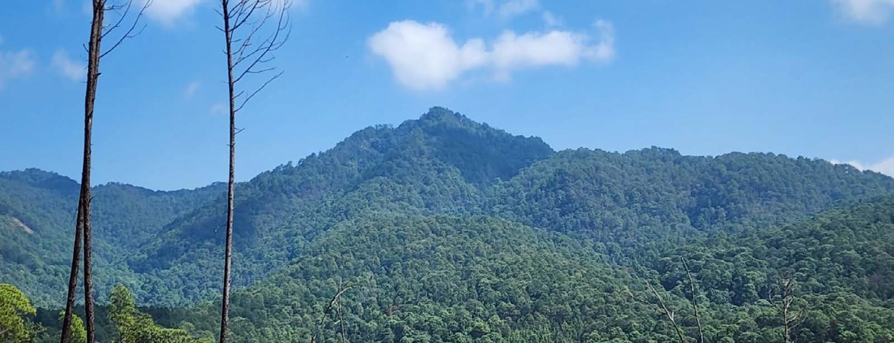[/graphic][/figgrp]

[p]Las comarcas 1,3 y 5 de la localidad I presentan, junto a las comarcas 6, 7, 8, 9 y 13 de la localidad f-g II, las más importantes superficies de paisajes con baja modificación [xref ref-type="fig" rid="f6"](Figura 6[/xref]). Las primeras son parte de un cono volcánico, domo y piedemontes con pendientes de (0-30o) sobre andesita y brecha volcánica andesítica, con suelos andosol húmico y luvisol crómico, y coberturas de bosques primarios de pino encino, de encino y mesófilo de montaña secundario con predominio de arbustos y herbáceas; en estas comarcas, se presentan algunas áreas de cultivos perennes y de agricultura de temporal.[/p]
[p]En las comarcas 6, 7, 8, 9 y 13 de la localidad f-g II, que conforman el cono y piedemonte con pendientes de (0-30o), sobre rocas ígneas extrusivas ácidas con suelos andosol húmico y acrisol órtico, y coberturas de bosques primarios y secundarios arbustivos de pino encino y de encino, se localizan algunas áreas de cultivos perennes; y en la depresión vulcano-erosiva, sobre andesita y brecha volcánica andesítica, con suelo luvisol crómico, andosol húmico y acrisol órtico, predominan los bosques primarios de pino encino, de encinos y mesófilos de montaña y bosques secundarios de estos tipos con predominio de arbustos.[/p]

[figgrp id="f6"][label]Figura 6[/label]. [caption]Comarcas con baja modificación antrópica (1, 3 y 5).[/caption]
[graphic href="?a04v57n2"]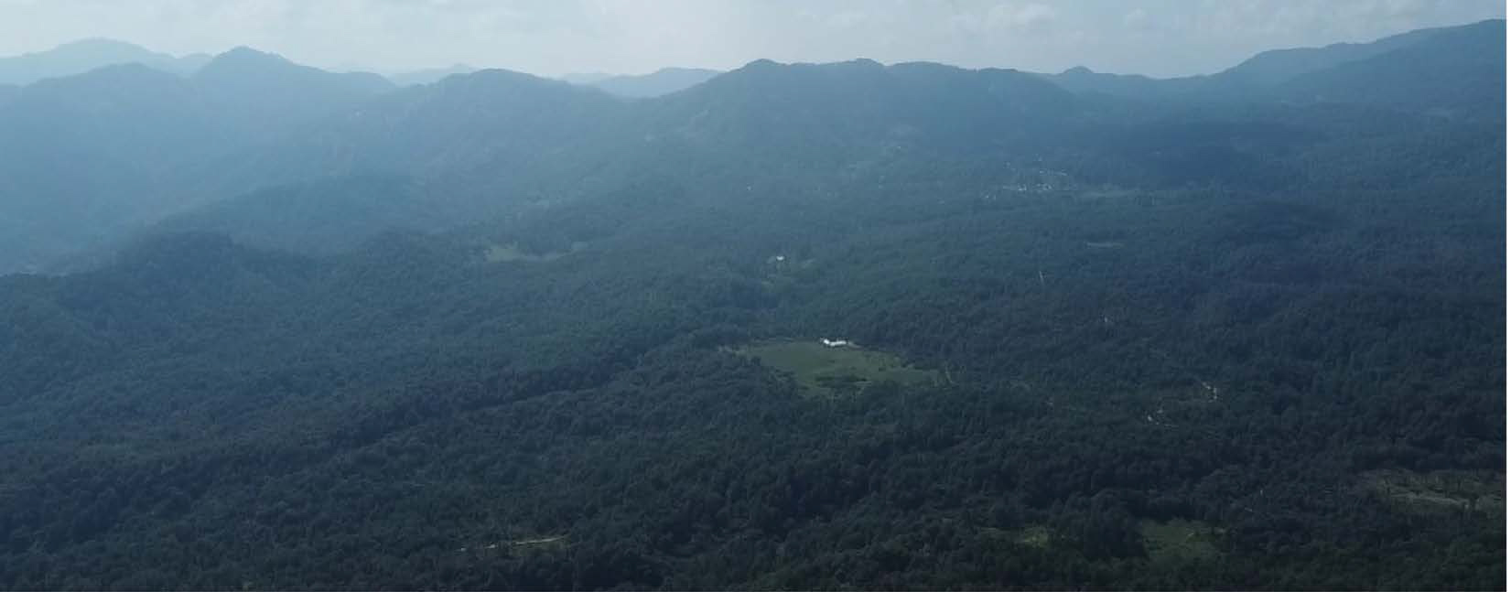[/graphic][/figgrp]

[p]Las comarcas de esta categoría se caracterizan por el predominio de fuertes pendientes, suelos de calidad baja a media para actividades agropecuarias, ausencia o muy poca red fluvial de carácter permanente y muy pocas vialidades de acceso, lo que se refleja en su baja modificación antrópica.[/p]
[p]Las comarcas con categoría media del índice muestran modificaciones y transformaciones variables [xref ref-type="fig" rid="f7"](Figura 7[/xref]), las mayores superficies las encontramos en los polígonos de las comarcas 7, 8, 10 y 13, de la localidad f-g II, ello indica un proceso de ocupación por diferentes actividades agropecuarias y la construcción de viviendas rurales que conlleva al inicio y extensión del proceso de antropización.[/p]

[figgrp id="f7"][label]Figura 7[/label]. [caption]Comarcas con categoría media del índice de modificación (7, 8, 10 y 13).[/caption]
[graphic href="?a04v57n2"]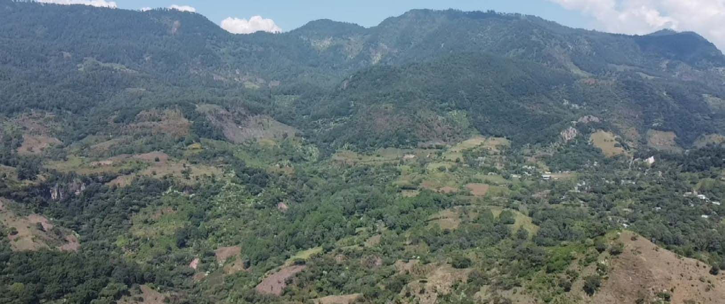[/graphic][/figgrp]

[p]La categoría media del índice de modificación la encontramos también en la localidad f-g V, donde el proceso de antropización ya se ha extendido al 50 % de la superficie de esta. Está representada por polígonos de las comarcas 19, 21, 22, 23 y 24, conformadas por paisajes de valles fluvio-denudativos-erosivos, encajados, y cauces con corrientes fluviales perennes e intermitentes, en andesita y brecha volcánica andesítica, con suelos luvisol crómico, feozem háplico y coberturas secundarias con predominio de arbustivas y herbáceas de selva baja caducifolia, bosques de pino encino y encino; son notables en estas comarcas las áreas de bosques convertidas en pastizales inducidos y, en menor medida, las convertidas al cultivo del aguacate. Esta categoría es característica en la localidad f-g II en los paisajes contiguos a la localidad V, desde los cuales se han extendido la ocupación del territorio a través del desmonte de los bosques para la creación de pastizales inducidos y la siembra de aguacate.[/p]
[p]Las comarcas f-g en esta categoría media se caracterizan, generalmente, por pendientes medias (0-30o), suelos de calidad media para activades agropecuarias, una red fluvial con predominio de corrientes permanentes y poca presencia de viales de acceso, lo que se refleja en una categoría medio de antropización; las principales acciones modificadoras son la tala de los bosques para su aprovechamiento, la introducción de cultivos permanentes de aguacate y la creación de pastizales inducidos.[/p]
[p]Las comarcas con un alto índice de modificación antrópica se distribuyen fundamentalmente al suroeste del territorio [xref ref-type="fig" rid="f8"](Figura 8[/xref]), son representativos los polígonos de las comarcas 6, 7, 8, 11 y 13 de la localidad f-g II y la comarca 14 y 15 de la localidad III, que van desde el cono y domo volcánico hasta los piedemontes, con pendientes de planas a escarpadas (0-45o), formadas por andesita-brecha volcánica andesítica, basaltos, rocas ígneas extrusivas ácidas, limolitas y conglomerados, con suelos acrisol órtico, andosol húmico y ranker, y coberturas de bosques secundarios con predominio de arbustos y herbazales, de bosque mesófilo de montaña, de pino encino y de encinos; extensas áreas de pastizales inducidos fundamentalmente por la tala de los bosques de pino encino y áreas dedicadas a la agricultura de temporal.[/p]

[figgrp id="f8"][label]Figura 8[/label]. [caption]Comarcas con alto índice de modificación antrópica (6 y 11).[/caption]
[graphic href="?a04v57n2"]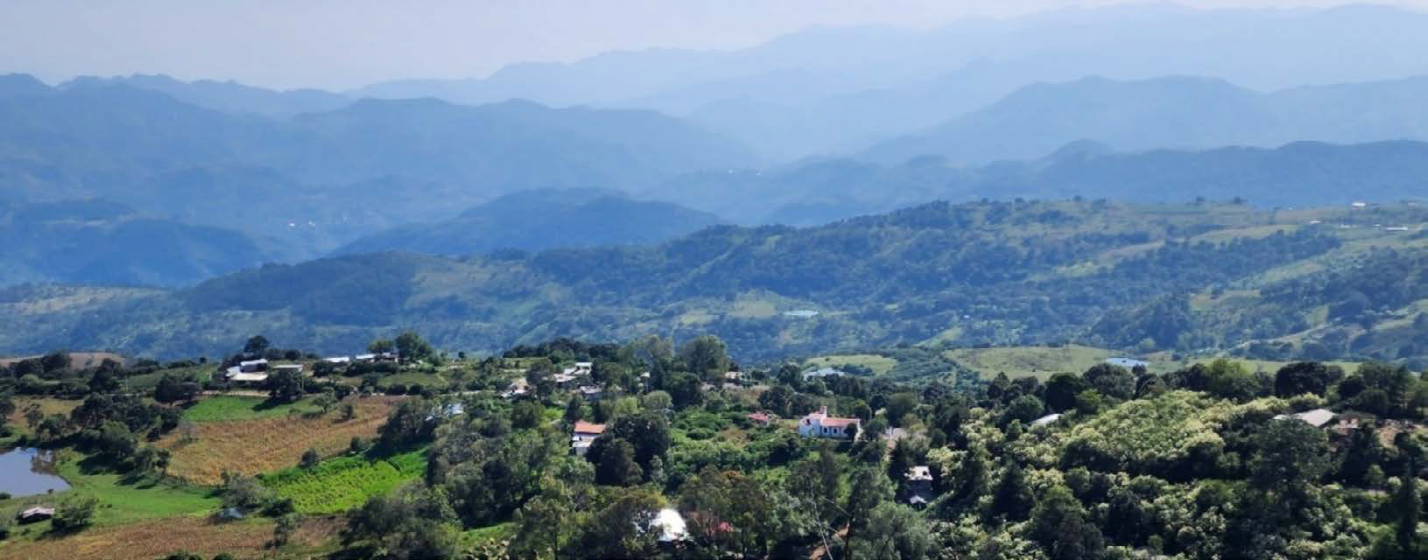[/graphic][/figgrp]

[p]Al suroeste del territorio con un alto índice de modificación antrópica, se encuentran polígonos de las comarcas 19, 20, 21 y 22 de la localidad f-g V, formadas por montañas vulcano-denudativas con pendientes de planas a fuertemente inclinadas (0-30o) y valles fluvio-denudativos, erosivos encajados, en forma de V, con laderas de ligeramente a muy fuertemente inclinadas (5-45o), y cauces con corrientes fluviales permanentes e intermitentes, constituidos por andesita-brecha volcánica andesítica y conglomerados, con suelos luvisol crómico, feozem háplico y regosol éutrico, coberturas de bosques secundarios con predominio de herbáceas de pino encino, de encinos y selva baja caducifolia; así como extensas áreas de pastizales inducidos y de áreas dedicadas a la agricultura de temporal y en menor medida permanente.[/p]
[p]Las comarcas de esta categoría se caracterizan, de forma general, por pendientes medias, suelos de buena calidad para activades agropecuarias, una red fluvial con predominio de corrientes fluviales permanentes, presencia de asentamientos y viales de acceso, lo que se refleja en un alto índice de antropización inducido por la eliminación de los bosques de pino encino y encino fundamentalmente, para áreas dedicadas a la agricultura de temporal y cultivos perennes. Las comarcas con un muy alto índice de modificación antrópica se localizan al oeste del ANP [xref ref-type="fig" rid="f9"](Figura 9[/xref]), corresponden a la totalidad del polígono de la comarca 2 de la localidad f-g I, caracterizada por superficies planas a ligeramente inclinadas (0-5o), con remanentes de coberturas de bosques secundarios de pino encino con predominio de herbáceas y el predominio de extensas áreas dedicadas a la agricultura de temporal, permanente y pastizales. Se encuentran 7 polígonos de la comarca 22 en la localidad f-g V, formada por valles fluvio-denudativos, erosivos encajados, en forma de V, con laderas de ligeramente a muy fuertemente inclinadas (5-45o), y cauces con corrientes fluviales intermitentes, constituidos por andesita-brecha volcánica andesítica, con suelos luvisol crómico, feozem háplico y regosol éutrico, y coberturas de remanentes de bosques secundarios con predominio de herbáceas de pino encino y selva baja caducifolia y el predominio de pastizales inducidos.[/p]
[p]En su mayoría son comarcas con pendientes planas (0-15o), donde el bosque natural ha sido fuertemente afectado y en parte remplazado por pastizales inducidos y áreas agrícolas de cultivos de temporal y perennes, fundamentalmente aguacate; presentan poblaciones importantes, con alta accesibilidad y presencia de cursos de aguas de carácter temporal y permanente.[/p]

[figgrp id="f9"][label]Figura 9[/label]. [caption]Comarcas muy fuertemente modificadas (2).[/caption]
[graphic href="?a04v57n2"]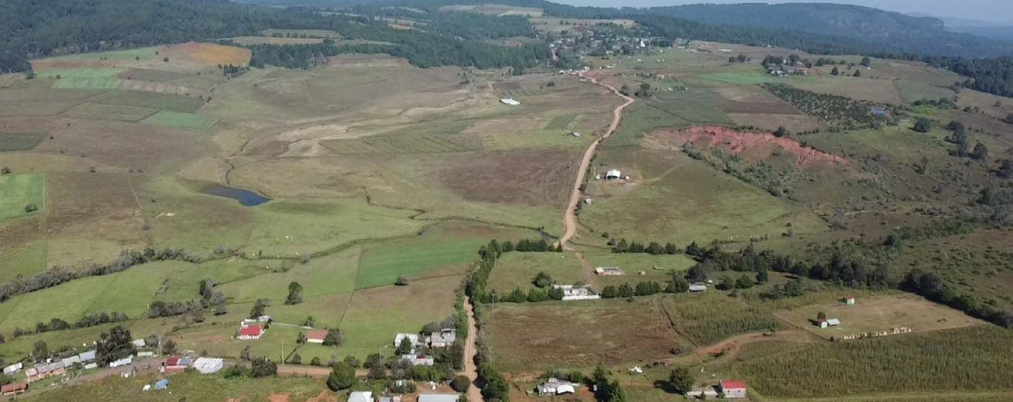[/graphic][/figgrp]

[p]La intensidad de los procesos de antropización, expresados a través de las categorías del IACV, muestran una relativa correspondencia espacial con la composición geomorfológica de los paisajes, relación más evidente en las comarcas f-g que se corresponden a las geoformas con menores pendientes o cercanas a valles y cauces fluviales, con suelos aptos para el cultivo; en estas geoformas es mayor la accesibilidad, por lo que se presenta mayor número de vialidades que facilitan los procesos de antropogenización; hay también una correspondencia con la accesibilidad a las unidades de paisaje, lo que facilita un mayor desarrollo de infraestructuras viales que posibilitan la apropiación del territorio y la tala de sus bosques. Coincide que la mayoría de las comarcas con fuertes pendientes y suelos poco fértiles presentan poca a muy poca antropización, fenómeno lógico y frecuente en los territorios montañosos del país.[/p]

[/subsec][/sec][sec sec-type="conclusions"][sectitle]4. Conclusiones[/sectitle]

[p]La aplicación del cálculo del IACV a los paisajes del ANP Pico Azul-La Escalera, permitió constatar el grado de antropización de la cobertura vegetal de estos, lo cual se puede interpretar desde una perspectiva ambiental, ya que identifica los paisajes con altos niveles de conservación, así como aquellos que presentan un alto grado de modificación antropogénica. Ello se manifiesta no solo en la cobertura vegetal; sino también en la relación geográfica que mantienen los niveles de antropización de los paisajes con el componente geólogo-geomorfológico-edafológico y los procesos de transformación del espacio natural.[/p]
[p]Reflejo de lo anterior es la correspondencia de los paisajes muy antropizados que representan el 2.45 % del ANP, con el relieve de menos pendiente del territorio y suelos de mayor productividad agrícola, en los que existe un claro predominio de la agricultura permanente y de temporal. Los paisajes antropizados, que ocupan el 42.13 % del ANP, se vinculan a los paisajes con poca pendiente, mayor presencia de corrientes fluviales, suelos óptimos a medianamente óptimos con potencial para la agricultura y ganadería, y una mejor accesibilidad.[/p]
[p]Los paisajes de categoría media del índice ocupan el 24.46 % del ANP se extienden mayormente formando un buffer alrededor de las comarcas categorizadas como de alta modificación, tienen un papel relevante desde una perspectiva ambiental y de vigilancia de la antropización de los paisajes, ya que representan el punto de modificación entre los paisajes más y menos antropizados; por tanto, son paisajes sujetos a procesos de asimilación socio-económica, en donde, la sustitución de la vegetación natural por uso de suelo agrícola y pecuario significa el avance hacia las zonas menos antropizadas; constituyen límites de expansión de la frontera agropecuaria. La categoría de paisajes baja del indicador cubre un 42.13 % del área y la muy baja 8.60 % del total del territorio; presentan un alto nivel de correspondencia con las comarcas con condiciones más desfavorables para el uso agropecuario o actividades ilícitas de tala.[/p]
[p]El IACV se considera una excelente opción para la determinación del grado de modificación de la cobertura vegetal de un ANP con el uso de las unidades de los paisajes antroponaturales, por lo que se propone su uso, como un medio acertado y eficaz para realizar evaluaciones rápidas, confiables y de monitoreo de la antropización, que permitan orientar el proceso de zonificación, las políticas ambientales y de manejo de los distintos instrumentos de planificación en estos espacios.[/p]

[/sec][sec][sectitle]5. Agradecimientos[/sectitle]

[p]Los autores expresan su agradecimiento al Posgrado en Geografía y al Centro de Investigaciones en Geografía Ambiental, ambas instituciones pertenecientes a la Universidad Nacional Autónoma de México (UNAM) y al Consejo Nacional de Ciencia y Tecnología de México (CONACYT), por su gran apoyo en la realización de esta investigación; así como a todas aquellas personas que con sus críticas y sugerencias ayudaron a la realización del presente trabajo. Además, a los revisores anónimos de la revista por sus aportes, los cuales enriquecieron el presente documento.[/p]

[/sec][sec][sectitle]6. Ética y conflicto de intereses[/sectitle]

[p]Las personas autoras declaran que han cumplido totalmente con todos los requisitos éticos y legales pertinentes, tanto durante el estudio como en la producción del manuscrito; que no hay conflictos de intereses de ningún tipo; que todas las fuentes financieras se mencionan completa y claramente en la sección de agradecimientos; y que están totalmente de acuerdo con la versión final editada del artículo[/p][/sec][/xmlbody].

[refs][sectitle]7. Referencias[/sectitle]

[ref id="r1" reftype=“journal"][authors role="nd"][pauthor][surname]Aguirre[/surname], [fname]M.[/fname][/pauthor]; [pauthor][surname]López[/surname], [fname]L.[/fname][/pauthor]; [pauthor][surname]Bolaños[/surname], [fname]F.[/fname][/pauthor]; [pauthor][surname]González[/surname], [fname]D.[/fname][/pauthor]; y [pauthor][surname]Buitrago-Bermúdez[/surname], [fname]O.[/fname][/pauthor][/authors] ([date dateiso="20170000" specyear="2017"]2017[/date]). [arttitle]Percepción del paisaje, agua y ecosistemas en la cuenca del río Dagua, Valle del Cauca, Colombia[/arttitle]. [source]Perspectiva Geográfica[/source], [volid]22[/volid]([issueno]1[/issueno]), [pages]109-126[/pages]. https://doi.org/[pubid idtype="doi"]10.19053/01233769.5402[/pubid][/ref]
[ref id="r2" reftype="book"][authors role="nd"][pauthor][surname]Bocco[/surname], [fname]G.[/fname][/pauthor], [pauthor][surname]Mendoza[/surname], [fname]M. E.[/fname][/pauthor], [pauthor][surname]Priego[/surname], [fname]A.[/fname][/pauthor] y [pauthor][surname]Burgos[/surname], [fname]A.[/fname][/pauthor] [/authors]([date dateiso="20100000" specyear="2010"]2010[/date]). [source]La cartografía de sistemas naturales como base geográfica para la planeación territorial[/source]. [pubname]Semarnat[/pubname].[/ref]
[ref id="r3" reftype=“journal"][authors role="nd"][pauthor][surname]Bollo[/surname] [fname]M.[/fname][/pauthor] [/authors]([date dateiso="20180000" specyear="2018"]2018[/date]). [arttitle]La geografía del paisaje y la geoecología: Teoría y enfoques[/arttitle]. [source]En Paisaje: Métodos de análisis y reflexiones[/source]. [pubname]Ed. Ediciones del Lirio Editorial UAM[/pubname].[/ref]
[ref id="r4" reftype=“journal"][authors role="nd"][pauthor][surname]Bollo[/surname], [fname]M[/fname][/pauthor] y [pauthor][surname]Velazco[/surname], [fname]W.[/fname][/pauthor] [/authors]([date dateiso="20180000" specyear="2018"]2018[/date]). [arttitle]El estado del medio ambiente en Michoacán de Ocampo[/arttitle]. [publoc]México[/publoc]. [source]Cuadernos geográficos de la Universidad de Granada[/source], [volid]57[/volid]([issueno]3[/issueno]), [pages]118-139[/pages]. https://doi. org/[pubid idtype="doi"]10.30827/cuadgeo.v57i3.6504[/pubid][/ref]
[ref id="r5" reftype="book"][authors role="nd"][pauthor][surname]Bollo[/surname], [fname]M.[/fname][/pauthor], [pauthor][surname]Espinoza[/surname], [fname]A.[/fname][/pauthor], [pauthor][surname]Hernández[/surname], [fname]G.[/fname][/pauthor] y [pauthor][surname]Hernández[/surname], [fname]J.[/fname][/pauthor][/authors] ([date dateiso="20190000" specyear="2019"]2019[/date]). [source]Las regiones físico-geográficas de Michoacán de Ocampo [/source]. [pubname]CIGA, UNAM[/pubname].[/ref]
[ref id="r6" reftype=“journal"][authors role="nd"][pauthor][surname]Chaudhary[/surname], [fname]R.[/fname][/pauthor]; [pauthor][surname]Zehra[/surname], [fname]N.[/fname][/pauthor]; [pauthor][surname]Musavi[/surname], [fname]A.[/fname][/pauthor]; & [pauthor][surname]Khan[/surname], [fname]J. A.[/fname][/pauthor][/authors] ([date dateiso="20200000" specyear="2020"]2020[/date]). [arttitle]Evaluating the effect of ecological and anthropogenic variables on site use by sympatric large carnivores in Gir protected are[/arttitle]a, [pubname]Gujarat[/pubname], [publoc]India[/publoc]. [source]Wildlife Biology[/source], [pages]1-7 [/pages]wlb.00696. https://doi.org/[pubid idtype="doi"]10.2981/wlb.00696[/pubid][/ref]
[ref id="r7" reftype=“journal"][authors role="nd"][pauthor][surname]Cruz-Paz[/surname], [fname]G.[/fname][/pauthor]; [pauthor][surname]Castillo[/surname], [fname]M. M.[/fname][/pauthor]; [pauthor][surname]Espinoza-Tenorio[/surname], [fname]A.[/fname][/pauthor]; [pauthor][surname]Bravo-Peña[/surname], [fname]L. C.[/fname][/pauthor]; [pauthor][surname]Valencia Barrera[/surname], [fname]E.[/fname][/pauthor]; y [pauthor][surname]Mesa-Jurado[/surname], [fname]M.[/fname][/pauthor][/authors] ([date dateiso="20180000" specyear="2018"]2018[/date]). [arttitle]Áreas prioritarias de conservación en la cuenca Usumacinta. La aplicación de un enfoque multicriterio[/arttitle]. [source]Investigaciones geográficas[/source], ([issueno]97[/issueno]), [pages]00004[/pages]. https://doi.org/[pubid idtype="doi"]10.14350/rig.59482[/pubid][/ref]
[ref id="r8" reftype="book"][authors role="nd"][pauthor][surname]Durán-Medina[/surname], [fname]E.[/fname][/pauthor], [pauthor][surname]Mas[/surname], [fname]J. F.[/fname][/pauthor] y [pauthor][surname]Velázquez[/surname], [fname]A.[/fname][/pauthor] [/authors]([date dateiso="20070000" specyear="2007"]2007[/date]). [chptitle]Cambios en las coberturas de vegetación y usos del suelo en regiones con manejo forestal comunitario y áreas naturales protegidas de México[/chptitle]. En [authors role="ed"][pauthor][surname]Barto[/surname], [fname]D.[/fname][/pauthor]; [pauthor][surname]Merino[/surname], [fname]L.[/fname][/pauthor]; y [pauthor][surname]Barry[/surname], [fname]D.[/fname][/pauthor][/authors] ([moreinfo]2007[/moreinfo]), [source]Los bosques comunitarios de México. Manejo sustentable de paisajes forestales[/source], [pubname]Secretaría de Medio Ambiente y Recursos Naturales, Instituto Nacional de Ecología, Consejo Civil Mexicano para la Silvicultura Sostenible[/pubname], [pages]267-299[/pages]. [url]http://www2.inecc.gob.mx/publicaciones2/libros/532/cap10.pdf[/url][/ref]
[ref id="r9" reftype="book"][authors role="nd"][pauthor][surname]Espinoza[/surname], [fname]A.[/fname][/pauthor] y [pauthor][surname]Bollo[/surname], [fname]M.[/fname][/pauthor] [/authors]([date dateiso="20150000" specyear="2015"]2015[/date]). [chptitle]La tipología de los paisajes antroponaturales como base para el ordenamiento ecológico territorial a diferentes escalas[/chptitle]. En [authors role="ed"][pauthor][surname]Sorani[/surname], [fname]V.[/fname][/pauthor]; y [pauthor][fname]M. A.[/fname] [surname]Alquicira [/surname][/pauthor][/authors](Comp.), [source]Perspectivas del ordenamiento territorial ecológico en América y Europa[/source]. [pubname]Arlequín Editorial y Servicios[/pubname].[/ref]
[ref id="r10" reftype=“journal"][authors role="nd"][pauthor][surname]Eugène[/surname], [fname]B.[/fname][/pauthor], [pauthor][surname]Konsala[/surname], [fname]S.[/fname][/pauthor], & [pauthor][surname]Adamou[/surname], [fname]I.[/fname][/pauthor][/authors] ([date dateiso="20210000" specyear="2021"]2021[/date]). [arttitle]Evaluation of anthropization indicators of the floristic landscapes of Kaélé hills in the Sudano-Sahelianzone of Cameroon[/arttitle]. [source]Environmental Challenges[/source], [version]5[/version], [pages]100393[/pages]. https://doi.org/[pubid idtype="doi"]10.1016/j.envc.2021.100393[/pubid][/ref]
[ref id="r11" reftype=“journal"][authors role="nd"][pauthor][surname]García[/surname], [fname]E.[/fname][/pauthor] [/authors]([date dateiso="19980000" specyear="1998"]1998[/date]). [arttitle]Climas (Clasificación de Köeppen, modificado por García). Escala 1:1000,000[/arttitle]. [source]Comisión Nacional para el Conocimiento y Uso de la Biodiversidad[/source], [publoc]México[/publoc]. Citado en [pubname]SEDESOL[/pubname], [pubname]Microrregiones[/pubname]. [url]http://www.microrregiones.gob.mx/zap/PDFs/ANEXOCLIMA. pdf/[/url][/ref]
[ref id="r12" reftype=“journal"][authors role="nd"][pauthor][surname]García[/surname], [fname]J.[/fname][/pauthor], [pauthor][surname]Martín[/surname], [fname]G.[/fname][/pauthor] y [pauthor][surname]Bollo[/surname], [fname]M.[/fname][/pauthor] [/authors]([date dateiso="20220000" specyear="2022"]2022[/date]). [arttitle]Identificación de las geoformas para la cartografía de los geosistemas a nivel local de la cuenca Zirahuén, Michoacán México, con el uso del TPIBLC SAGA[/arttitle]. [source]Revista Brasileira de Geomorfologia[/source], [volid]23[/volid]([issueno]3[/issueno]), [pages]1716-1734[/pages]. https://doi.org/[pubid idtype="doi"]10.20502/rbg.v23i3.2139[/pubid][/ref]
[ref id="r13" reftype=“journal"][authors role="nd"][pauthor][surname]Grantham[/surname], [fname]H. S.[/fname][/pauthor]; [pauthor][surname]Duncan[/surname], [fname]A.[/fname][/pauthor]; [pauthor][surname]Evans[/surname], [fname]T. D.[/fname][/pauthor]; [pauthor][surname]Jones[/surname], [fname]K. R.[/fname][/pauthor]; [pauthor][surname]Beyer[/surname], [fname]H. L.[/fname][/pauthor]; [pauthor][surname]Schuster[/surname], [fname]R.[/fname][/pauthor]; & [pauthor][surname]Watson[/surname], [fname]J.[/fname][/pauthor][/authors] ([date dateiso="20200000" specyear="2020"]2020[/date]). [arttitle]Anthropogenic modification of forests means only 40 % of remaining forests have high ecosystem integrity[/arttitle]. [source]Nature communications[/source], [volid]11[/volid]([issueno]1[/issueno]), [pages]1-10[/pages]. https://doi.org/[pubid idtype="doi"]10.1038/s41467-020-19493-3[/pubid][/ref]
[ref id="r14" reftype="book"][authors role="nd"][cauthor]Instituto Nacional de Estadística y Geografía[/cauthor][/authors]. ([date dateiso="20170000" specyear="2017"]2017[/date]). [source]Anuario estadístico y geográfico de Michoacán de Ocampo 2017 [/source]/ [pubname]Instituto Nacional de Estadística y Geografía[/pubname]. [publoc]México[/publoc]. [url]https://www. inegi.org.mx/contenidos/productos/prod_serv/contenidos/espanol/bvinegi/productos/nueva_estruc/anuarios_2017/702825092092.pdf[/url][/ref]
[ref id="r15" reftype=“journal"][authors role="nd"][pauthor][surname]Jenks[/surname], [fname]G. F.[/fname][/pauthor][/authors] ([date dateiso="19670000" specyear="1967"]1967[/date]). [arttitle]The data model concept in statistical mapping[/arttitle]. [source]International yearbook of cartography[/source], [volid]7[/volid], [pages]186-190[/pages].[/ref]
[ref id="r16" reftype="book"][authors role="nd"][pauthor][surname]Martínez[/surname], [fname]C.[/fname][/pauthor]; [pauthor][surname]Sánchez[/surname], [fname]E.[/fname][/pauthor]; [pauthor][surname]Tapia[/surname], [fname]P.[/fname][/pauthor]; [pauthor][surname]Garduño[/surname], [fname]E. M.[/fname][/pauthor]; [pauthor][surname]Romero[/surname], [fname]L.[/fname][/pauthor]; [pauthor][surname]Peláez[/surname], [fname]S.[/fname][/pauthor]; y [pauthor][surname]Hernández[/surname], [fname]R.[/fname][/pauthor][/authors] ([date dateiso="20190000" specyear="2019"]2019[/date]). [chptitle]Evaluación de la antropización usando a los moluscos como parámetro[/chptitle]. En [authors role="nd"][pauthor][surname]Ornelas-García[/surname], [fname]C. P.[/fname][/pauthor], [pauthor][surname]Álvarez[/surname], [fname]F. A.[/fname][/pauthor] y [pauthor][surname]Wegier[/surname], [fname]A.[/fname][/pauthor] [/authors](Eds.), [source]Antropización: Primer análisis integral[/source], [moreinfo]ibunam, conacyt[/moreinfo]. pp. [pages]199-220[/pages]. [url]http://www.ibiologia.unam.mx/barra/publicaciones/Antropi-11.pdf[/url][/ref]
[ref id="r17" reftype=“journal"][authors role="nd"][pauthor][surname]Martínez[/surname], [fname]W.[/fname][/pauthor][/authors] ([date dateiso="20100000" specyear="2010"]2010[/date]). [arttitle]INRA-Índice integrado relativo de antropización: Propuesta técnica-conceptual y aplicación[/arttitle]. [source]Intropica: Revista del Instituto de Investigaciones Tropicales[/source], [volid]5[/volid]([issueno]1[/issueno]), [pages]37-46[/pages]. [url]https://dialnet.unirioja.es/servlet/articulo?codigo=3794116[/url][/ref]
[ref id="r18" reftype="book"][authors role="nd"][pauthor][surname]Mas[/surname], [fname]J.[/fname][/pauthor], [pauthor][surname]Lemoine[/surname], [fname]R.[/fname][/pauthor] y [pauthor][surname]González[/surname], [fname]R.[/fname][/pauthor] [/authors]([date dateiso="20160000" specyear="2016"]2016[/date]). [source]Monitoreo de la cubierta del suelo y la deforestación en el Estado de Michoacán: Un análisis de cambios mediante sensores remotos a escala regional[/source]. [pubname]Centro de Investigaciones en Geografía Ambiental-Universidad Nacional Autónoma de México[/pubname]. [url]https://www.ciga.unam.mx/wrappers/proyectoActual/monitoreo/[/url][/ref]
[ref id="r19" reftype="book"][authors role="nd"][pauthor][surname]Mateo[/surname], [fname]J.[/fname][/pauthor] [/authors]([date dateiso="20110000" specyear="2011"]2011[/date]). [source]Geografía de los paisajes. Paisajes naturales[/source]. ([edition]1[/edition].ª ed.) [publoc]La Habana[/publoc], [pubname]Editorial Universitaria[/pubname].[/ref]
[ref id="r20" reftype="book"][authors role="nd"][pauthor][surname]Mateo[/surname], [fname]J.[/fname][/pauthor] y [pauthor][surname]Ortiz[/surname], [fname]M.[/fname][/pauthor][/authors] ([date dateiso="20010000" specyear="2001"]2001[/date]). [source]La degradación de los paisajes como concepción teórico-metodológica[/source]. [moreinfo]Serie Varia, Nueva Época[/moreinfo], No. [volid]1[/volid]. [pubname]Instituto de Geografía. UNAM[/pubname]. [url]https://biblat.unam.mx/es/revista/serie-varia-instituto-de-geografia-unam/articulo/la-degradacion-de-los-paisajes-como-concepcion-teorico-metodologica[/url][/ref]
[ref id="r21" reftype=“journal"][authors role="nd"][pauthor][surname]Mateo[/surname], [fname]J.[/fname][/pauthor]; [pauthor][surname]da Silva[/surname], [fname]E.[/fname][/pauthor]; y [pauthor][surname]Vicens[/surname], [fname]R.[/fname][/pauthor][/authors] ([date dateiso="20150000" specyear="2015"]2015[/date]). [arttitle]O legado de Sochava[/arttitle]. [source]GEOgraphia[/source], [volid]17[/volid]([issueno]33[/issueno]), [pages]225-233[/pages]. https://doi.org/[pubid idtype="doi"]10.22409/GEOgraphia2015.v17i33.a13704[/pubid][/ref]
[ref id="r22" reftype="book"][authors role="nd"][pauthor][surname]Milkov[/surname], [fname]F. N.[/fname][/pauthor] [/authors]([date dateiso="19730000" specyear="1973"]1973[/date]). [source]El hombre y los paisajes. Rasgos de la ciencia del paisaje antropogénica[/source]. [pubname]Misl[/pubname], [publoc]Moscú[/publoc].[/ref]
[ref id="r23" reftype=“journal"][authors role="nd"][pauthor][surname]Morales[/surname], [fname]H.[/fname][/pauthor], [pauthor][surname]Priego[/surname], [fname]Á.[/fname][/pauthor], [pauthor][surname]Bollo[/surname], [fname]M.[/fname][/pauthor] y [pauthor][surname]Ríos[/surname], [fname]M.[/fname][/pauthor] [/authors]([date dateiso="20190000" specyear="2019"]2019[/date]). [arttitle]La antropización de la cobertura vegetal en los paisajes del Estado de Chiapas[/arttitle], [publoc]México[/publoc]. [source]Papeles de Geografía[/source], ([issueno]65[/issueno]), [pages]139-154[/pages]. https://doi.org/[pubid idtype="doi"]10.6018/geografia.396571[/pubid][/ref]
[ref id="r24" reftype=“journal"][authors role="nd"][pauthor][surname]Mosyakin[/surname], [fname]S.[/fname][/pauthor] y [pauthor][fname]M.[/fname] [surname]Shevera[/surname][/pauthor][/authors]. ([date dateiso="20050000" specyear="2005"]2005[/date]). [arttitle]V International Conference “Anthropization and environment of rural settlements Flora and vegetation”[/arttitle] [source]Proceedings of the Conference[/source]. [publoc]Kyiv[/publoc]: [pubname]M.G. Kholodny Institute of Botany, NAS of Ukraine[/pubname], [pages]2005-282[/pages], [url]http://www.nbuv.gov.ua/Ellib/botany/texts/Uzgorod.pdf[/url][/ref]
[ref id="r25" reftype="book"][authors role="nd"][pauthor][surname]Naranjo[/surname], [fname]E. J.[/fname][/pauthor]; [pauthor][surname]Dirzo[/surname], [fname]R.[/fname][/pauthor]; [pauthor][surname]López-Acosta[/surname], [fname]J. C.[/fname][/pauthor]; [pauthor][surname]Rendón-von Osten[/surname], [fname]J.[/fname][/pauthor]; [pauthor][surname]Reuter[/surname], [fname]A.[/fname][/pauthor]; [pauthor][surname]Sosa-Nishizaki[/surname], [fname]O.[/fname][/pauthor]; y [pauthor][surname]Llorente-Bousquets[/surname], [fname]J.[/fname][/pauthor][/authors] ([date dateiso="20090000" specyear="2009"]2009[/date]). [source]Capital natural de México, vol. II: Estado de conservación y tendencias de cambio[/source]. [pubname]Comisión Nacional para el Conocimiento y Uso de la Biodiversidad (CONABIO)[/pubname].[/ref]
[ref id="r26" reftype="book"][authors role="nd"][cauthor]Periódico Oficial del Estado[/cauthor][/authors]. ([date dateiso="20130000" specyear="2013"]2013[/date]). [source]Ley Ambiental para el desarrollo sustentable del Estado de Michoacán de Ocampo[/source], [pubname]Congreso de Michoacán, México[/pubname]. [url]http://congresomich.gob.mx/file/LEY-AMBIENTAL-PARA-EL-DESARROLLO-SUSTENTABLE-REF.-25-DE-ENERO-DE-2017.pdf[/url][/ref]
[ref id="r27" reftype=“journal"][authors role="nd"][pauthor][surname]Priego[/surname], [fname]Á.[/fname][/pauthor]; [pauthor][surname]Cotler[/surname], [fname]H.[/fname][/pauthor]; [pauthor][surname]Fregoso[/surname], [fname]A.[/fname][/pauthor]; [pauthor][surname]Luna[/surname], [fname]N.[/fname][/pauthor]; y [pauthor][surname]Enríquez[/surname], [fname]C.[/fname][/pauthor][/authors] ([date dateiso="20040000" specyear="2004"]2004[/date]). [arttitle]La dinámica ambiental de la cuenca Lerma-Chapala[/arttitle]. [source]Gaceta ecológica[/source], ([issueno]71[/issueno]), [pages]23-38[/pages]. [url]https://www.redalyc.org/pdf/539/53907103.pdf[/url][/ref]
[ref id="r28" reftype=“thesis"][authors role="nd"][pauthor][surname]Ramírez[/surname], [fname]L.[/fname][/pauthor] [/authors]([date dateiso="20130000" specyear="2013"]2013[/date]). [source]Evaluación de la heterogeneidad de los paisajes físico-geográficos de Michoacán [/source]([thesgrp][degree]tesis de doctorado[/degree], [degree]Posgrado en Geografía[/degree], [country]México[/country][/thesgrp]).[/ref]
[ref id="r29" reftype=“journal"][authors role="nd"][pauthor][surname]Rastelli[/surname], [fname]F.[/fname][/pauthor]; [pauthor][surname]Staffolani[/surname], [fname]L.[/fname][/pauthor]; & [pauthor][surname]Hruska[/surname], [fname]K.[/fname][/pauthor][/authors] ([date dateiso="20030000" specyear="2003"]2003[/date]). [arttitle]Ecological study of the vegetal component in the terrestrial Ecotones of central Italy[/arttitle]. [source]J. Mediterr. Ecol.[/source], [volid]4[/volid], [pages]39-43[/pages]. [url]http://www.jmecology.com/ wp-content/uploads/2014/03/04rastelli.pdf[/url][/ref]
[ref id="r30" reftype=“thesis"][authors role="nd"][pauthor][surname]Rocha de Freitas[/surname], [fname]A.[/fname][/pauthor] [/authors]([date dateiso="20080000" specyear="2008"]2008[/date]). [source]A repercussão da legislação na dinâmica do uso da terra na Bacia do Rio Cará-Cará, Ponta Grossa PR, no período de 1980 a 2007 [/source]([thesgrp][degree]Tesis de Maestría[/degree], [orgdiv]Departamento de Geociências, Sector Ciências Exatas y Naturais[/orgdiv], [orgname]Universidade Estadual de Ponta Grossa[/orgname][/thesgrp]). [url]http://www.bicen-tede.uepg.br/tde_busca/arquivo.php?codArquivo=170[/url][/ref]
[ref id="r31" reftype="book"][authors role="nd"][pauthor][surname]Shishenko[/surname], [fname]P.[/fname][/pauthor] [/authors]([date dateiso="19880000" specyear="1988"]1988[/date]). [source]Estabilidad de los paisajes a las cargas económicas[/source]. [moreinfo]Geografía Física Aplicada[/moreinfo]. [pubname]Editorial de la Escuela Superior[/pubname].[/ref]
[ref id="r32" reftype="book"][authors role="nd"][pauthor][surname]Sokolova[/surname], [fname]G. G.[/fname][/pauthor] [/authors]([date dateiso="20210000" specyear="2021"]2021[/date]). [chptitle]Anthropogenic Transformation of Vegetation and the Effectiveness of its Protection in the System of Protected Natural Territories on the Example of the Altai Krai[/chptitle]. In [source]IOP Conference Series: Earth and Environmental Science[/source] (Vol. [volid]670[/volid], No. [issueno]1[/issueno], p. [pages]012041[/pages]). [pubname]IOP Publishing[/pubname]. https://doi.org/[pubid idtype="doi"]10.1088/1755-1315/670/1/012041[/pubid][/ref]
[ref id="r33" reftype="book"][authors role="nd"][pauthor][surname]Torres-Orozco[/surname], [fname]D.[/fname][/pauthor]; [pauthor][fname]C. L.[/fname] [surname]Jiménez-Sierra[/surname][/pauthor]; [pauthor][fname]J.[/fname] [surname]Sosa-Ramírez[/surname][/pauthor]; [pauthor][fname]P.[/fname] [surname]Cortés-Calva[/surname][/pauthor]; [pauthor][fname]A. Breceda[/fname] [surname]Solís-Cámara[/surname][/pauthor]; [pauthor][fname]L. I. [/fname] [surname]Iñiguez Dávalos[/surname][/pauthor]; y [pauthor][fname]A.[/fname] [surname]Ortega-Rubio[/surname][/pauthor][/authors]. ([date dateiso="20150000" specyear="2015"]2015[/date]). [chptitle]La importancia de las áreas naturales protegidas en nuestro país[/chptitle]. En [authors role="ed"][pauthor][surname]Ortega Rubio[/surname], [fname]A.[/fname][/pauthor]; [pauthor][fname]M. J.[/fname] [surname]Pinkus-Rendón[/surname][/pauthor]; e [pauthor][fname]I. C.[/fname] [surname]Espitia-Moreno[/surname][/pauthor][/authors] (Editores), [source]Las áreas naturales protegidas y la investigación científica en México[/source] (pp. [pages]41-64[/pages]). [pubname]Centro de Investigaciones Biológicas del Noroeste; La Paz B. C. S.; Universidad Autónoma de Yucatán, Mérida, Yucatán y Universidad Michoacana de San Nicolás de Hidalgo[/pubname], [publoc]Morelia, Michoacán, México[/publoc][/ref][/refs].

[appgrp][app id="app1"][sectitle]8. Apéndices[/sectitle]

[p]Apéndice 1. Leyenda resumida de la Figura 3. Región Eje Neovolcánico Transmexicano, subprovincia Mil Cumbres.[/p]

[p]Localidad I: Montañas vulcano-tectónicas, denudativo-erosivas, en forma de cono, con estructuras de colapso en forma de herradura (calderas), formadas por andesita-brecha volcánica andesítica, basaltos, rocas ígneas extrusivas ácidas, limolitas y conglomerados, en clima templado subhúmedo.[/p]
[p]Comarcas: 1-Cono y domos volcánico, con pendientes de planas a muy fuertemente inclinadas (0-30o), constituidos por andesita-brecha volcánica andesítica, con suelos Andosol húmico y Luvisol crómico, y coberturas de bosques de pino encino, bosques de encino, cultivos perennes, bosque mesófilo de montaña y agricultura de temporal. 2-Piedemonte con pendientes de planas a fuertemente inclinadas (0-20o), constituidos por andesita-brecha volcánica andesítica con suelo andosol húmico, y coberturas de agricultura de temporal, cultivo perenne, bosques de pino encino y pastizal inducido/pastizal cultivado. 3-Piedemonte con pendientes de planas a fuertemente inclinadas (0-45o), constituidos por rocas ígneas extrusivas ácidas con suelos andosol húmico y acrisol órtico, y coberturas de bosques de pino encino, bosques de encino y cultivos perennes. 4-Piedemonte con pendientes de planas a fuertemente inclinadas (0-30o), constituidos por basaltos, con suelo Andosol húmico, y coberturas de bosques de pino encino, bosques de encinos y bosque mesófilo de montaña. 5-Depresión vulcano-erosiva, con pendientes fuertemente inclinadas (10-30o), constituidos por andesita-brecha volcánica andesítica, con suelo luvisol crómico, andosol húmico y acrisol órtico, y coberturas de bosques de pino encino, bosques de encinos y bosques mesófilos de montaña.[/p]

[p]Localidad II: Montañas vulcano-tectónicas, denudativo-erosivas, con estructuras de colapso en forma de herradura (calderas), formadas por andesita-brecha volcánica andesítica, basaltos, rocas ígneas extrusivas ácidas, limolitas y conglomerados, en clima templado subhúmedo.[/p]
[p]Comarcas: 6-Cono volcánico, con pendientes de planas a muy fuertemente inclinadas (045o), constituidos por andesita-brecha volcánica andesítica, con suelos acrisol órtico, andosol húmico y ranker, y coberturas de bosques de pino encino, bosques de encinos, pastizal inducido/pastizal cultivado, bosque mesófilo de montaña y agricultura de temporal. 7-Domos volcánicos, con pendientes de planas a escarpadas (0-45o), constituidos por andesita-brecha volcánica andesítica, con suelos andosol húmico, acrisol órtico y luvisol crómico, y coberturas de bosques de pino encino, pastizal inducido/pastizal cultivado, bosques de encinos y bosque mesófilo de montaña. 8-Piedemonte con pendientes de planas a escarpadas (0-45o), constituidos por andesita-brecha volcánica andesítica, con suelos luvisol crómico y acrisol órtico, y coberturas de bosques de pino encino, pastizal inducido/pastizal cultivado, bosques de encinos y cultivos perennes. 9-Piedemonte con pendientes de planas a fuertemente inclinadas (0-30o), constituidos por rocas ígneas extrusivas ácidas, con suelo acrisol órtico, y coberturas de bosques de pino encino. 10-piedemonte con pendientes de plana a fuertemente inclinadas (0-30o), constituidos por conglomerados, con suelos luvisol crómico y acrisol órtico, y coberturas de bosques de pino encino, pastizal inducido/pastizal cultivado y bosques de encinos. 11-Piedemonte con pendientes de plana a fuertemente inclinadas (0-30o), constituidos por limolita-arenisca, con suelo luvisol crómico, y coberturas de bosques de pino encino, pastizal inducido/pastizal cultivado y bosques de encinos. 12-Piedemonte con pendientes de plana a fuertemente inclinadas (0-30o), constituidos por tobas riolíticas, con suelo luvisol crómico, y coberturas de bosques de pino encino y pastizal inducido/pastizal cultivado. 13-Depresión vulcano-erosiva, con pendientes de planas a escarpadas (0-45o), constituidos por andesita-brecha volcánica andesítica, con suelos acrisol órtico, andosol húmico y luvisol crómico, y coberturas de bosques de pino encino, bosques de encinos, bosque mesófilo de montaña y cultivos perennes.[/p]

[p]Localidad III: Montañas vulcano-tectónicas poligenéticas, denudativo-erosivas, formadas por andesita-brecha volcánica andesítica, basaltos, rocas ígneas extrusivas ácidas, limolitas y conglomerados, en clima templado subhúmedo.[/p]
[p]Comarcas: 14-Piedemonte con pendientes de planas a fuertemente inclinadas (0-30o), constituidos por andesita-brecha volcánica andesítica, con suelos luvisol crómico y regosol dístrico, y coberturas de bosques de pino encino, pastizal inducido/pastizal cultivado, bosques de encinos y bosque mesófilo de montaña. 15.Piedemonte con pendientes de plana a fuertemente inclinadas (0-30o), constituidos por limolita-arenisca, con suelo luvisol crómico, y coberturas de bosques de pino encino y pastizal inducido/pastizal cultivado.[/p]

[p]Localidad IV: Montañas vulcano-tectónicas denudativas, formadas por rocas ígneas extrusivas ácidas y andesita-brecha volcánica andesítica, en clima templado subhúmedo.
Comarcas: 16-Cimas con pendientes de plana a fuertemente inclinadas (0-30o), constituidos por rocas ígneas extrusivas ácidas, con suelo acrisol órtico, y coberturas de bosques de pino encino y bosques de encinos. 17-Laderas, con pendientes de planas a fuertemente inclinadas (0-30o), constituidos por rocas ígneas extrusivas ácidas, con suelo acrisol órtico, y coberturas de bosques de pino encino y bosques de encinos. 18-Valles fluvio-denudativos, erosivos, encajados, en forma de V, con laderas de ligeramente a fuertemente inclinadas (5-30o) y cauces con corrientes fluviales intermitentes, constituidos por rocas ígneas extrusivas ácidas, con suelo acrisol órtico, y coberturas de bosques de pino encino y bosques de encinos.[/p]
[p]Región Sierra Madre del Sur, subprovincia Depresión del Balsas:[/p]

[p]Localidad V: Montañas vulcano erosiva-denudativas, formadas por andesita-brecha volcánica andesítica y conglomerados en clima templado subhúmedo.[/p]
[p]Comarcas: 19-Montañas vulcano-denudativas con pendientes de planas a fuertemente inclinadas (0-30o), constituidos por andesita-brecha volcánica andesítica, luvisol crómico, feozem háplico y regosol éutrico, y coberturas de bosques de pino encino, pastizal inducido/pastizal cultivado, selva baja caducifolia y bosques de encinos. 20-Montañas vulcano-denudativas con pendientes de fuertemente a muy fuertemente inclinadas (30-45o), constituidos por conglomerados, con suelo luvisol crómico, y coberturas de pastizal inducido/pastizal cultivado, bosques de pino encino, bosques de encinos y selva baja caducifolia. 21-Valles fluvio-denudativos-erosivos, encajados, en forma de V, con laderas de ligeramente a muy fuertemente inclinadas (5-45o), y cauces con corrientes fluviales perennes, constituidos por andesita-brecha volcánica andesítica, con suelos Luvisol crómico, feozem háplico y regosol éutrico, y coberturas de selva baja caducifolia, bosques de pino encino, pastizal inducido/pastizal cultivado y bosques de encinos.[/p]
[p]22-Valles fluvio-denudativos, erosivos encajados, en forma de V, con laderas de ligeramente a muy fuertemente inclinadas (5-45o), y cauces con corrientes fluviales intermitentes, constituidos por andesita-brecha volcánica andesítica, con suelos luvisol crómico, feozem háplico y regosol éutrico, y coberturas de bosques de pino encino, selva baja caducifolia, pastizal inducido/pastizal cultivado y bosques de encinos. 23-Valles fluvio-denudativos, erosivos encajados, en forma de V, con laderas de ligeramente a muy fuertemente inclinadas (5-45o), y cauces con corrientes fluviales perennes, constituidos por conglomerados, con suelo Luvisol crómico, y coberturas de bosques de pino encino, selva baja caducifolia, bosques de encinos y pastizal inducido/pastizal cultivado. 24-Valles fluvio-denudativos, erosivos encajados, en forma de V, con laderas de ligeramente a muy fuertemente inclinadas (5-45o), y cauces con corrientes fluviales intermitentes, constituidos por conglomerados, con suelo Luvisol crómico, y coberturas de bosques de pino encino[/p][/app][/appgrp].[/doc]

